Министерство образования и науки Республики Калмыкия
Бюджетное учреждение
дополнительного профессионального образования Республики Калмыкия «Калмыцкий республиканский институт
повышения квалификации работников образования»

Коксунова Нина Бадмаевна -
учитель родного (калмыцкого) языка и литературы
МОКУ «Хар-Булукская СОШ» Целинного района

Инновационные технологии
в преподавании калмыцкого языка
и литературы

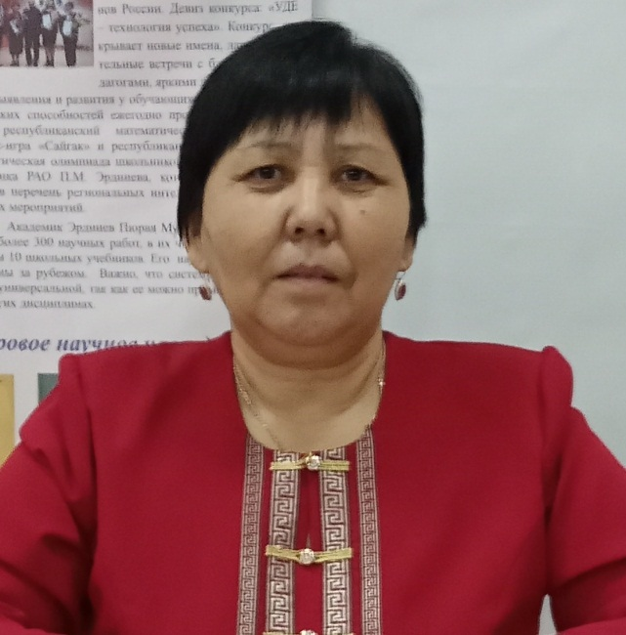

Элиста, 2026

Научный редактор:
Мунчинова Лилия Демьяновна – кандидат педагогических наук, ректор
Бюджетное учреждение дополнительного профессионального образования Республики Калмыкия «Калмыцкий республиканский институт повышения квалификации работников образования»

Автор:
Коксунова Нина Бадмаевна – учитель родного (калмыцкого) языка
и литературы МОКУ «Хар-Булукская СОШ» Целинного района, Республики Калмыкия.
Рецензент:
Бадмаева Любовь Ивляевна - старший преподаватель кафедры методики преподавания родного языка и литературы БУ ДПО РК «Калмыцкий республиканский институт повышения квалификации работников образования».

Сборник методических разработок по теме «Использование инновационных технологий в преподавании родного (калмыцкого) языка и литературы. Авторскй текст сохранен. Количество страниц: 67

В сборнике методических разработок Коксунова Н. Б. представила материал из личного опыта по использованию иинновационных технологий в преподавании калмыцкого языка и литературы, который предназначен учителям родного (калмыцкого) языка и литературы, методистам в качестве методических рекомендаций по преподаванию родного (калмыцкого) языка и литературы.

Печатается по решению учебно – методического совета БУ ДПО РК «Калмыцкий республиканский институт повышения квалификации работников образования».

Оглавление
Пояснительная записка………........……………………………………………..3
Основная часть……………………………………………………………………6
1.Игровые технологии…………………………………………………………....6
2. УДЕ (укрупненные дидактические единицы)………………………………11
3. Метод проектов……………………………………………………………….13
4.Технология критического мышления………………………………………..16
5. Буктрейлер – технология в контексте литературного образования…..…..22
6.Заключение…………………………………………………………………….23
Анализ педагогического опыта, результаты деятельности учителя по данному направлению......................................................................................................... 24
Разработки уроков с использованием инновационных технологий
1. «Хальмг Таңһчин сүлд» (9 класс)....................................................................25
2. «Хальмг теегин зөөр» (9 класс)........................................................................29
3. «Сидтә Бумбин орн». («Җаңһрин эклцәр» товчлвр кичәл, 5 класс)............34
4. «Насн ...... нанд уга». (Саңһҗин Бося үүдәврмүдәр ашлвр һарһлһн, 10 класс) .....................................................................................................................42
5. Келлһ өргҗүллһнә кичәл. «Байрта өдр».(5 класс)..........................................47
6. Классин хөөн кесн дамшлтас. «Илвтә лото» гидг наадн (5 класс)..............49
6. «Үүлдәгчин цаг, то, нүр». (технологическ карт, 7 класс)..............................54
7. «Түрүн хавр» (технологическ карт, 11 класс).................................................62
8.Использованная литература………………………………………………...…67

Пояснительная записка
Родной язык и литературы – это не просто школьные предметы, а мост между поколениями, через который передаются ценности, опыт и мудрость народов.Они не только учат грамотности, но и воспитывают личность, формируя в ученике не только знающего, но и чувствующего, мыслящего человека.
Уроки родного языка и литературы формируют особое отношение к родному слову, его духовно-нравственному содержанию, воспитывают толерантность, учат решать коммуникативные задачи, осваивать этикетные формы обращения и поведения, развивают интерес к творческой работе.
Но процесс обучения становится эффективным только тогда, когда есть планомерность и системность, специальным образом отобранное и методически проинтерпретированное учебное содержание, когда имеется целая серия приемов и способов работы, нацеленных на лучшее усвоение учебного материала и контроль уровня и степени владения учащимися этим материалом со стороны учителя.
В свете новых требований к современному образованию перед учителем родногот языка возникают вопросы: «Как сделать урок интересным, ярким? Как увлечь ребят своим предметом? Как создать на уроке ситуацию успеха для каждого ученика?» Ведь задача учителей родного языка - всеми доступными средствами пробудить у учащихся интерес к своему предмету, научить их общаться на родном языке.
Актуальность использования инновационных технологий в обучении родному языку связана с необходимостью повышения качества образования и развития учащихся. Инновационные подходы предлагают новые подходы к обучению, которые способствуют развитию диалогической речи, делают учебный процесс интересным и содержательным, повышают активность учащихся.
Цель данного сборника методических разработок: повысить эффективность обучения родному (калмыцкому) языку, перестроить процесс обучения так, чтобы он отвечал индивидуальным потребностям школьников и способствовал повышению интереса учащихся к изучению, сохранению родного (калмыцкого) языка.
Сборник включает материалы, которые раскрывают особенности содержания учебного предмета, приёмы активизации познавательной деятельности школьников, фрагменты уроков с использованием инновационных технологий (игровые технологии, технологии УДЕ, развития критического мышления, метод проектов), которые позволяют разнообразить формы и методы обучения, ориентированы на стремление учащихся к активной коммуникативной деятельности и диалогу.

Задачи сборника методических разработок:
1.представить систему методических приёмов и форм работы, направленных на вовлечение каждого ученика в активный познавательный процесс и развитие всех видов речевой деятельности;
2. продемонстрировать примеры практических заданий, стимулирующих живое речевое взаимодействие на калмыцком языке;
3. формировать устойчивый интерес к изучаемому предмету через классную, внеклассную деятельность.
Ожидаемые результаты:
- повышение интереса к родному (калмыцкому) языку,
- повышение уровня сформированности коммуникативных компетенций;
- умение создавать обучающимися исследовательские и проектные работы, презентации;
- умение анализировать и преобразовывать различные тексты;
- развитие творческих способностей.

Основная часть
1. Игровые технологии.
Одним из продуктивных форм деятельности для учащихся на уроках калмыцкого языка и калмыцкой литературы является игра. Выбор игры зависит от учебно-воспитательных целей урока и доступности задания для учащихся, соответствия их потребностям и интересам.
Игровые технологии вводятся для стимулирования познавательной активности и внутренней мотивации школьников, которая выступает как средство побуждения, стимулирования детей к учебной деятельности.
Игры на уроках калмыцкого языка и литературы используются на определённом этапе урока (знакомство с новым материалом, закрепление знаний, умений, навыков, повторение и систематизация изученного).
Мною используются различные методы игры на уроках:
1. Дидактические игры. («Даалу» (домино), «Лото», «Пазл» и др.)
2. Интеллектуальные игры. (Кроссворды, ребусы)
3.Ролевые игры («Интервью с писателем» («Бичәчәс авсн интервью»), «Журналисты» («Журналистнр»), «Гость из зарубежья» («Һазадын орнас ирсн гиич»).
4. Игровая организация учебного процесса с использованием игровых
заданий (урок-соревнование, урок-конкурс «Алтн шаһа», урок-путешествие, урок-КВН).
5. Различные виды внеклассной работы по родному языку, в том числе и с привлечением родителей учащихся (игра «Цагдан мөрәр», «Кеедә өвгнә мөрәр», конкурсы «Эврә наадн» , «Илвтә лото» и т.д.)
Игра, как активный метод обучения, выполняет ряд функций: развивает познавательные интересы, толерантность, творческие способности, коммуникативную функцию, способствует повышению самооценки.
А мотивационный потенциал игры будет направлен на более эффективное освоение школьниками образовательной программы, роль мотивации в успешном обучении трудно переоценить.
Дидактическая игра является ценным средством воспитания умственной активности детей, она активизирует психические процессы, вызывает у учащихся живой интерес к процессу познания. В ней дети охотно преодолевают значительные трудности, тренируют свои силы, развивают способности и умения. Она помогает сделать любой учебный материал увлекательным, создает у учеников радостное рабочее настроение, облегчает процесс усвоения знаний.
В дидактических играх учащийся наблюдает, сравнивает, сопоставляет, классифицирует предметы по тем или иным признакам, производит доступные ему анализ и синтез, делает обобщения.
Основными целями проведения дидактических игр являются следующие:
расширение кругозора, развитие познавательной деятельности, формирование определенных умений, навыков, необходимых в практической деятельности.
Например: Лексические игры (игры на знание слов ).
Цель: расширение лексического запаса слов.
1.Ведущий бросает мяч и называет букву, учащиеся придумывают слова на эту букву.
2. Составить слова, используя кубики, на гранях которых написаны буквы или же составить слова из предложенных букв ( клҗнрөһг– көглҗрһн ).
3. Назвать слова на тему «Гер», «Темсн», «Зер-земш» и т.д. (использовать альчики, фишки).
4. «Үгин цев» (цепочка слов).Үлгүр: альмн – ноха – алх – халх…
5. «Заһсчнр» («Рыбаки»). Условие: найти слова на определенные темы.

Дидактические игры, используемые в процессе работы над грамматическими категориями имени существительного:
- «Найдите лишнее» («Үлү үг олтн»)
Цель: закрепить знания о склонении, научиться их различать.
Нарн, нерн, аав, нульмсн
Арат, тарвс, ноха, беш
Така, ноха, бу, алтн
Цель: закрепить знания о падежах, научиться их различать.
Нохаг, такаг, керәг, келәр
Салькар, кермәр, аюһар, көвүтә
2) «Даалу» – «Домино».
Цель: закрепить знания о множественном числе имени существительного.
3) Интеллектуальные игры, такие как разгадывание кроссвордов и ребусов также способствуют расширению лексического запаса, повышают мотивацию к изучению родного ( калмыцкого) языка и литературы, эпоса «Джангар».
В своей работе я также практикую викторины, так как они позволяют ребёнку ощутить дух соревнования. Например: викторины по эпосу «Джангар», калмыцким сказкам, творчеству писателей.
Игру «Мөрдин урлдан» («Скачки») использую при изучении фольклора, суть которой заключается в том, чтобы привести к финишу свою «лошадь», но для этого учащимся нужно правильно отвечать на вопросы на заданную тему.
На обобщающих уроках при изучении эпоса «Джангар», фольклора целесообразно использовать игру «Алтн шаһа» («Золотой альчик»).
Цель игры: создать условия для углубления и расширения знаний обучающихся.
Задачи:
1.Способствовать развитию интеллектуально-творческих способностей учащихся.
2.Дать возможность ребятам самоутвердиться и реализовать себя в интеллектуально - творческой сфере через игру.
Используемые средства обучения: альчик-аару, табло.
Условия игры: в игре участвуют две команды.
1.Команды выбирают «дорожку», по которой они будут передвигаться, отвечая на вопросы (ответы - однозначные).
2.Команды по очереди бросают альчик – аару и взависимости от того, как упадет альчик, отвечают на вопросы ведущего (альчик упал выпуклой стороной вверх – команда отвечает на вопрос; вогнутой стороной вверх-переход хода; ровной стороной вверх – вопрос-альтернатива (ответы- развернутые); резной стороной вверх – следует бросить альчик еще раз.
Игра «Үлгүрин дала» («Океан пословиц») используется мною при изучении калмыцких пословиц. Учащиеся выполняют различные задания: найти вторую половину пословиц, «волшебный мешок», подобрать пословицы с определенным словом (например: күн. Күн ахта, девл захта и т.д.), «камб» – объяснить значение пословиц.
Задача изучения литературы в старших классах – обогащение читательского, нравственного опыта учащихся, формирование научных основ анализа художественных произведений, развитие художественного вкуса и эстетических потребностей.
Изучение творчества поэта или писателя иногда превращается в пересказ учениками или учителем отдельных эпизодов биографии. Чтобы избежать этого, я использую различные игры.
На уроках калмыцкой литературы в старших классах приемлемы ролевые игры. Специфика ролевой игры характеризуется более ограниченным набором структурных компонентов, основу которых составляют целенаправленные действия учащихся в моделируемой жизненной ситуации в соответствии с сюжетом игры и распределенными ролями.
Формы проведения ролевых игр могут быть самыми разными: это и воображаемые путешествия, и дискуссии на основе распределения ролей, и пресс-конференции.
Методика разработки и проведения ролевых игр включает следующие этапы: подготовительный, игровой, заключительный и анализ результатов игры. На подготовительном этапе решаются организационные вопросы: распределение ролей, формирование игровых групп, ознакомление с обязанностями. Игровой этап характеризуется включением в проблему и осознанием проблемной ситуации в группах и между группами. На заключительном этапе вырабатываются решения по проблеме, заслушиваются сообщения экспертной группы. При анализе результатов ролевой игры определяется степень активности участников, уровень знаний и умений. Ролевая игра проводится в соответствии с определенными правилами, предусматривающими элементы импровизации.
Одна из функций ролевой игры – функция коммуникативная, в игре учащийся открывает заново свои возможности.
Например, в старших классах мною проводятся ролевые игры «Интервью с писателем» («Бичәчәс авсн интервью»), «Журналисты» («Журналистнр»), «Гость из зарубежья» («Һазадын орнас ирсн гиич»), которые способствуют развитию диалогической и монологической речи.
Не менее интересны игры «Илвтә лото», «Эрудит – лото», «Эврә наадн», которые создают атмосферу здорового соревнования, заставляющего учащихся не просто механически припоминать известное, а мобилизовать все свои знания, думать, сопоставлять, оценивать.
Использование игровых методов на уроках калмыцкой литературы как в основных, так и в старших классах способствуют созданию на уроке неформальной обстановки, которая позволяет ученику раскрыть свой потенциал, проявить себя в каком-то новом качестве, реализовать навыки, полученные в период обучения. Эти методы делают урок калмыцкой литературы интересным, разнообразным, содержательным.
Во внеклассной работе также используются мною различные игры. Например, игры «Цагдан мөрәр» («По тропинкам сайгачонка»), «Кеедә өвгнә мөрәр» («По следам дедушки Кееды»). В командной игре участвуют родители вместе с детьми. В игре «Цагдан мөрәр» по игровой легенде сайгачонок потерялся в степи и ищет маму. Выполняя различные задания («прочитать следы» – перевести слова, отгадать кроссворды, составить рассказ на определенную тему и т.д.) учащиеся помогают сайгачонку найти маму.
Следует отметить, что игра дисциплинирует ум, приучает к чёткой логике, развивает способность делать выводы. Участие в игровой деятельности доставляет детям радость и делает учёбу
увлекательной, а это способствует возникновению положительных эмоций от процесса обучения, создаёт на уроке творческую доброжелательную обстановку, способствует увлечённости при изучении родного языка и литературы.
2. Технология УДЕ (укрупнение дидактических единиц).
Опыт работы по обучению детей с помощью технологии УДЕ (укрупнение дидактических единиц) позволил решить проблему мотивации и обучения калмыцкому языку и литературе. Такой подход создает условия для реализации следующих идей:
1) развитие системного мышления;
2) развитие творческого воображения;
3) активизация и расширение словарного запаса;
4) воспитание познавательного интереса.
Некоторые приемы УДЕ, а именно: блочная подача материала, восстановление деформированных предложений, работа по единому тексту, представление информации в образно-наглядной форме (рисуночная, графическая, табличная), матричные задания дают возможность обучающимся освоить материал.
Так, например, матрица, составленная по главе «Җаңһрин эклц» калмыцкого героического эпоса «Джангар», помогает обучающимся запомнить обширный материал, способствует развитию речи. Используя матрицу, обучающиеся воспроизводят текст.
Например, тема урока: «Җаңһрин эклц». Класс: 5-й.
Цель: изучение пролога калмыцкого героического эпоса «Джангар».
Оборудование: таблица-матрица.
Время выполнения: 25 минут.
Заполнение таблицы проводится вместе с учащимися или самостоятельно.
Шинҗ  Баартмудын нерд | Альд сууна? | Кенә көвүн? | Юуһарн йилһрнә? | Ямаран мөртә?
Алтн Чееж | Җаңһрас барун бийд | - | цецн | Улман Агсг Улан
Арслңгин Арг Улан Хонгр | Җаңһрас зүн бийд | Бөк Мөңгн Шигшрһин | зөргтә | Көк Һалзн
Догшн Хар Санл | зүн талас 3-гч | Бульнһрин | чидлтә | Буурл Һалзн
Гүзән Гүмб | Арслңгин Арг Улан Хоңһрин дару | - | хамгин бөдүн | Заани тавг хәәсн хар күлг
Орчлңгин Сәәхн Миңгъян | тал дунд | Эрк Тугин | сәәхн, һольшг | Алтн Шарһ
Күнд Һарта Савр | Алтн Чееҗин дару | - | әәв балтч, чидлтә | Күүкн Күрң Һалзн

Результаты:
- Данная матрица позволяет лучше запомнить имена богатырей калмыцкого героического эпоса « Җаңһр»: Күнд Һарта Савр, Күңкән Алтн Чееҗ, Догшн Хар Санл болн нань чигн.
- При помощи матрицы учащиеся могут составлять предложения: Гүзән Гүмб Арслңгин Арг Улан Хоңһрин дару сууна.
- Краткие рассказы о богатырях: Орчлңгин Сәәхн Миңгъян тал дунд сууна. Эн Эрк Тугин көвүн. Эн хамгин сәәхн баатр. Эн һольшг. Энүнә мөрн Алтн Шарһ гидг нертә.
Интересны приемы технологии УДЕ: деформированные предложения, прием свертывания и развертывания информации, прямых и обратных заданий, преобразования стихотворного текста в краткий рассказ.
Таким образом, применение технологии УДЕ на уроках калмыцкого языка и литературы экономит время, увеличивает объем материала, развивает логическое мышление учащихся, помогает вычленять главное, расширяет кругозор.
3. Метод проектов.
Одним из интересных и продуктивных методов в обучении калмыцкому языку является метод проектов. Данный метод развивает у школьников самостоятельность, формирует умения коллективной работы, воспитывает чувство патриотизма, развивает творческие способности.
Основными характеристиками обучения на основе проектов являются следующие: актуальность, междисциплинарный метод обучения, мотивирующий характер обучения, достоверность, настрой на сотрудничество.
Метод проектов дополняет классно-урочную систему, позволяет отработать межпредметные связи, закрепить навыки.
Наиболее приемлемы для использования на уроках калмыцкого языка и литературы творческие, поисково-исследовательские, информационные проекты. Например, задания по составлению газеты по определенной теме, статьи, рефератов, презентаций, буклета.
Так, уроки развития речи по темам: «Экдән ханлт өргҗәнәв» – «Маму благодарю», «Номт П.М. Эрдниев» – «Ученый П.М. Эрдниев», «Зул – нас авдг өдр» – «Зул –калмыцкий празник», «Цаһан сар – хаврин байр» – «Цаган сар – праздник весны», «Сиврин тууҗас» – «Из истории Сибирской ссылки» и т.д., - содержат творческие задания: создание презентаций, газет, буклетов и представляют неисчерпаемый материал по воспитанию духовно-нравственной личности на примере традиций и истории калмыцкого народа.
Одним из ключевых элементов успешной реализации ФГОС является умение обучающихся самостоятельно добывать новые знания, работать с информацией, взвешивать принимаемые решения, сотрудничать со сверстниками и старшими, планировать свои действия. Поэтому важнейшей педагогической задачей стало формирование у обучающихся умения ориентироваться в информационном пространстве для решения практических и познавательных задач. Поэтому современные программы ориентированы на данный вид деятельности, ведь именно благодаря групповой деятельности развивается и совершенствуется культура умственного труда обучающихся.
Обновлённый ФГОС ориентирует всех участников образовательного процесса не на накопление знаний, а на развитие умений использовать приобретённые знания на практике, что реализуется, в том числе, благодаря работе с проектным продуктом – буклетом, газетой.
Для создания буклета или газеты при работе в малых группах нужно обратить внимание на следующие требования:
- уметь работать с представленной информацией, уметь систематизировать и вычленять основное;
- планировать конкретный результат;
- уметь работать в команде, выполняя свои функции;
- уметь осуществлять оценку, самооценку и рефлексию;
- владеть навыками компьютерной грамотности.
Особенности, которые должны быть учтены при оценивании буклета, газеты:
- соответствие темы буклета, газеты его наполнению;
- аккуратность выполнения оформления, дизайн буклета, газеты;
- достоверность информации;
- сроки сдачи буклета, газеты.
Структура и оформление двухстороннего буклета должна быть следующей:
- титульная часть (с указанием темы и участников группы);
- основная информация (текст, тематические изображения, единообразное оформление).
В газете также помещается основная информация (текст, фотографии).
На уроках в 7-8 классах мы ориентируемся на бумажную форму буклетов и газет, а в 9-11 классах в качестве домашнего задания уже можно давать выполнение буклета и газеты в электронном формате.
Информация должна подаваться тезисно, кратко. Учителю нужно заранее подготовить дополнительные источники информации, кроме учебника.
Таким образом, обучающиеся не только используют свои знания на заданную тему, но и анализируют, используют дополнительные источники информации.
Следует отметить компетенции, которые формируются у обучающихся в ходе работы над творческими и поисково-исследовательскими проектами:
- коммуникативные (умение работать в группе, коллективе, умение отстаивать собственное мнение);
- общекультурные (углубление знаний по истории и культуре родного края);
- учебно-познавательные (в рамках обучения на основе проектов происходит интеграция практических знаний из различных областей, что обогащает лексический запас учащихся, помогает учащимся усваивать научные понятия и совершенствовать знания по родному языку);
- информационные (умение искать, анализировать и отбирать, далее преобразовывать, сохранять и передавать информацию).
Классно-урочную систему дополняет внеурочная деятельность, на которой учащиеся могут подготовить исследовательские проекты. Занимаясь исследованием выбранных ими проблем, учащиеся лучше знакомятся с достопримечательностями родного края. Исследовательские проекты способствуют воспитанию бережного отношения к живой и неживой природе, уважению к культуре и традициям народа, формированию патриотизма и гордости за свою страну. Все эти качества являются одновременно и компонентами духовно-нравственного воспитания, предпосылками для дальнейшего воспитания и самовоспитания в них высоконравственных личностей.
Результаты конкурсов исследовательских работ /2023-2025 г.г./
№ | Конкурс | Номинация | автор | класс | Название работы | Место
1. | Республиканский конкурс «Отечество: история, культура, природа, этнос». | «Культурный код в природе» | Коваленко Александра | 9 | «Альчики» | 1
2. | Всероссийский конкурс  «Отечество: история, культура, природа, этнос». | «Культурный код в природе» | Коваленко Александра | 9 | «Альчики» | диплом
3. | Республиканский конкурс «Бичкн торскм» | «Литературное краеведение» | Лодонгова Александра | 7 | «Мой поселок в поэзии и прозе» | 1 место
4. | Республиканский конкурс «Бичкн торскм» | «Топонимика» | Андыкова Айлана | 11 | «Топонимика поселка Хар-Булук» | 1 место
5. | Республиканский конкурс  «Отечество: история, культура, природа, этнос». | «Культурный код в природе» | Рубанова Валерия | 8 | «Калмыцкие украшения» | 2 место

4. Технология критического мышления.
Технология критического мышления, целью которого является развитие мыслительных навыков, необходимых учащимся в дальнейшей жизни (умение принимать взвешенные решения, работать с информацией, выделять главное и второстепенное, анализировать различные стороны явлений), применимы на уроках калмыцкой литературы.
Структура урока по технологии развития критического мышления состоит
из трёх этапов: вызов, осмысление, рефлексия.
Первая стадия – вызов – неклһн, үрлһн. Эта стадия позволяет: актуализировать и обобщить имеющиеся у обучающихся знания по данной теме; вызвать устойчивый интерес к изучаемой теме; мотивировать их к учебной деятельности; побудить к активной работе.
Вторая стадия – осмысление – ухаллһн, тоолвр. Она дает возможность обучающимся получить новую информацию и освоить различные способы работы с ней; осмыслить информацию; соотнести новые знания с уже имеющимися.
Третья стадия – рефлексия – ашллһн. Здесь основным является целостное осмысление, обобщение полученной информации; формирование у каждого из обучающихся собственного отношения к изучаемому материалу.
На каждом этапе урока используются определенные приемы. Например, приемы «Верно – неверно» – «Чик – хаҗһр», «Да – нет» (э-э – уга) целесообразно использовать на стадии вызова. Очень эффективен прием «Кластер» – способ графической организации материала, позволяющий сделать наглядными мыслительные процессы. Система кластеров охватывает большее количество информации. Кластеры можно использовать на различных стадиях урока. Разбивка на кластеры очень проста и легко запоминается:
1. Необходимо написать ключевое слово или предложение в середине листа или доски, которое является «сердцем» идеи, темы.
2. Далее записывают слова или предложения, выражающие идеи, факты, образы, подходящие для данной темы. (Модель «Планеты и ее спутники»).
3. По мере того как возникают идеи необходимо устанавливать связи между ними, слова соединяются прямыми линиями с ключевым понятием.
4.В итоге получается структура, которая графически отображает наши размышления, определяет информационное поле данной теме.
Прием «фишбоун» – «заһсна ясн», представленный в виде схемы рыбьей кости, помогает структурировать процесс: голова – проблема – төр, верхние косточки – причины – учр, нижние косточки – факты – ил йовдл, хвост – вывод – ашлвр. Записи должны быть краткими, представлять собой ключевые слова или фразы, отражающие суть. Схема «Фишбоун» отлично работает как средство систематизации материала, быстро воспроизводится обучающимися.
Прием «Толстые и тонкие вопросы» (амр болн күнд сурврмуд) применяются на стадии осмысления. Ответы на «тонкие вопросы» – «амр сурврмуд» (Кто герой произведения? Где происходит событие? Что интересного в произведении? и т.д.) обучающиеся находят без затруднений. Ответы на «толстые вопросы» – «күнд сурврмуд» (Почему герой так поступил? Как природа помогает герою? С какой целью герой отправился в дорогу? и т.д) требуют тщательной работы с текстом произведения и определенного лексического запаса.
Прием «Шесть шляп мышления» (Зурһан тиирцг махла) используется на стадии рефлексии. Используя разноцветные шляпы, обучающиеся делятся своими мыслями о прочитанном произведении. Например: «белая шляпа» (цаһан махла) –назвать героев произведения, тему произведения; «желтая шляпа» (шар махла) – что интересного узнали из прочитанного произведения; «красная шляпа» (улан махла) – рассказать об испытанных эмоциях при прочтении произведения; «зеленая шляпа» (ноһан махла) – где можно применить знания; «черная шляпа» (хар махла) – отрицательные стороны изученного; «синяя шляпа» (көк махла) – обобщение сказанного всеми учащимися о произведении. В итоге, шесть шляп мышления помогают развивать монологическую речь, что очень важно при изучении родной (калмыцкой) литературы.
Например, в 6 классе при изучении главы «Алтн Чееж болн Җаңһр бәәр бәрлдсн бөлг» – «О поединке великого нойона Джангара с ясновидцем Алтаном Цеджи» на стадии вызова я использую прием «Верно – неверно» ( Чик – хажһр).
Утверҗдения | Ответы  «Чик-хажһр».
1.Бөк Мөңгн Шигшрһ – ААУХоңһрин эцк. | чик
2.Зандн Герл – ААУХоңһрин эк. | чик
3.ААУХоңһр Алтн Чееҗин 8 түмн аду көөнә. | чик
4.ААУХоңһр Җаңһриг харссн уга. | хажһр
5. Бөк Мөңгн Шигшрһ Җанһрин барун бийд сууна. | хажһр
6. Җаңһр ААУ Хоңһр хойр үүрмүд болсн уга. | хажһр

Следующий прием «Да – нет» (э-э –уга) также применяется на стадии вызова.
Вопросы – сурврмуд. | Хәрүс (э-э – уга)
1. Бөк Мөңгн Шигшрһ – ААУХоңһрин эцкий? | Э-э
2.Зандн Герл – ААУХоңһрин экий? | Э-э
4.Алтн Чееҗд 9 түмн адун бәәнү? | уга
5.ААУХоңһр Алтн Чееҗин 8 түмн аду көөлү? | Э-э
6.Зандн Герл әрүн шагшавдта эмий? | Э-э
7.ААУХоңһр Җаңһриг харсну? | Э-э
8.Зандн Герл Җаңһриг әмдрүлнү? | Э-э
9. Бөк Мөңгн Шигшрһ Җанһрин барун бийд сууну? | уга
10. Җаңһр ААУ Хоңһр хойр үүрмүд болну? | Э-э

Очень эффективен прием «Кластер». Это способ графической организации материала, позволяющий сделать наглядными мыслительные процессы. Система кластеров охватывает большее количество информации. Кластеры можно использовать на различных стадиях урока. На данном уроке кластер используется на стадии осмысления.
Разбивка на кластеры очень проста и легко запоминается: необходимо написать ключевое слово или предложение в середине листа или доски, которое является «сердцем» идеи, темы. В данном случае ключевое слово «Арслңгин Арг Улан Хоңһр». Далее записывают слова или предложения, выражающие идеи, факты, образы, подходящие для данной темы. (Модель «планеты и ее спутники»). По мере того как возникают идеи, необходимо устанавливать связи между ними, слова соединяются прямыми линиями с ключевым понятием. В итоге получается структура, которая графически отображает наши размышления, определяет информационное поле данной темы.
Например: Арслңгин Арг Улан Хоңһр: эцкнь – Бөк Мөңгн Шигшрһ – Җаңһриг хорахар седнә – Хоңһриг Алтн Чееҗүр йовулна. Арслңгин Арг Улан Хоңһр: экнь –Зандн Герл – эн әрүн шагшавдта эм – эн Җаңһриг һурв алхад эдгәнә и т.д.
Прием «Толстые и тонкие вопросы» (Амр болн күнд сурврмуд) применяются на стадии осмысления:
Тонкие вопросы (амр сурврмуд): кто, что, где? (кен? юн? кедү? ю кенә? ямаран?)
Толстые вопросы (күнд сурврмуд): почему? как? с какой целью? (юңгад? яһҗ? ямр кевәр?)
Амр сурврмуд. | Күнд сурврмуд.
1. Кен бөлгин һол дүр? | 1.Яһад Җаңһр болн Арслңгин Арг Улан Хоңһр үүрмүд болв?
2. Кен Арслңгин Арг Улан Хоңһрин эцк? | 2.Юңгад Бөк Мөңгн Шигшрһ Арслңгин Арг Улан Хоңһриг Алтн Чееҗүр йовулна?
3. Кен Арслңгин Арг Улан Хоңһрин эк ? | 3.Яһҗ Зандн Герл Җаңһриг әмдрүлнә?
4. Кен Җаңһриг Алтн Чееҗүр йовулна? | 4.Ямр кевәр Җаңһр даалһвриг күцәнә?
5. Арслңгин Арг Улан Хоңһр ямаран баатр? | 5.Юңгад Арслңгин Арг Улан Хоңһр Җанһрин зүн бийд суудг болв?
6.Зандн Герл ямаран күүкд күн? | 6.Юңгад саадгин сумн Җанһрин далас һарсн уга?
7.Алтн Чееҗд кедү мөрд бәәнә? | 7.Юңгад Алтн Чееҗ Җанһрин барун бийд суудг болв?

Прием «Шесть шляп мышления» (Зурһан тиирцг махла) используется на стадии рефлексии.
Используя разноцветные шляпы, обучающиеся делятся своими мыслями о прочитанном произведении.
Например:
1.Белая шляпа (цаһан тиирг махла) – герои произведения, тема произведения. Һол дүрмүд: Алтн Чееҗ болн Җанһр. Һол төр: баатрмуд ниицлһнә төр.
2.Желтая шляпа (шар тиирцг махла): что интересного узнал из произведения: Алтн Чееҗ Җаңһриг шавтана. ААУ Хоңһр энүг харсна.Аштнь баатрмуд үүрмүд болна.
3.Красная шляпа (улан тиирцг махла): какие эмоции испытал при прочтении произведения: Эн бөлг умшсн цагт Җанһр болн Хоңһрин ниицлһнә тускар медәд байрлнавидн. Җаңһриг шавтсинь медәд һунднавидн.
4. Зеленая шляпа (ноһан тирцг махла): где можно применить эти знания: Җаңһр болн Хоңһр хойрин үүрлһн маднд үлгүр болна.
5. Черная шляпа (хар тиирцг махла): отрицательные моменты в произведении: Алтн Чееҗ Хоңһриг һурвн һол һатцас саадгин сумар хаһад шавтана.
6. Синяя шляпа (көк тиирцг махла): обобщение сказанного всеми учащимися о произведении: Эн бөлг баатрмудын ниицлһнә тускар, Бумбин орна тускар.
Таким образом, шесть шляп мышления (зурһан тиирцг махла) помогают развивать монологическую речь, что очень важно при изучении родной литературы.
Прием «синквейн» также используется на стадии рефлексии. Правила написания синквейна:
- В первой строке тема называется одним словом (существительным).
- Во второй строке описание темы в двух словах (два прилагательных).
- В третьей строке описание действия в рамках темы (три глагола).
- Четвертая строка это фраза из четырех слов, показывающая отношение к теме.
- Синоним из одного слова, который повторит суть темы.
Например:
1. Җанһр Богд.
2. Зөргтә, чидлтә.
3. Харсна, диилнә, дәәллднә.
4. Җаңһр – Бумбин орна хан.
5. Баатр.
Мы пришли к выводу, что технология развития критического мышления:
повышает интерес к изучаемому материалу, к самому процессу обучения; повышает эффективность восприятия материала; помогает развить монологическую и диалогическую речь; развивает умение работать со словарями и другой справочной литературой; развивает умение работать в сотрудничестве с другими.

5. Буктрейлер – технология в контексте литературного образования.
Большое значение для раскрытия творческого потенциала ученика имеют и нетрадиционные формы домашнего задания, которые призваны закреплять знания, умения и навыки, полученные на уроке, и позволяют учащимся проявить самостоятельность при решении нестандартных вопросов, заданий.
Типы домашнего задания: творческая работа; подготовка иллюстраций к литературным произведениям, презентации (биография писателя), создание видеороликов по литературным произведениям и творчеству писателей (буктрейлер).
Буктрейлер — это короткий видеоролик, рассказывающий в произвольной художественной форме о какой-либо книге.
Цель буктрейлера — реклама книг и пропаганда чтения, привлечение внимания к книгам с помощью визуальных средств. Как правило, продолжительность буктрейлера — не более 3 минут.
При создании буктрейлера школьники учатся выделять основные события
сюжета, передавая атмосферу и конфликт произведения, характеристики героев и основную идею текста. Для того чтобы создать буктрейлер, следует определить идею — продумать сюжет и написать текст, который будет передавать сюжет произведения. Далее подобрать материал: можно использовать видео, иллюстрации, фотографии, обложки книг. В процессе создания видеоролика ученики учатся использовать различные цифровые инструменты и программы, что помогает им освоить навыки работы с медийными ресурсами и взаимодействия в команде.
Под моим руководством учащимися старших классов созданы буктрейлеры, посвященные творчеству калмыцких писателей и поэтов Сангаджиевой Б.Б., Кукаеву А.Э., Шуграевой В.К. , Нурова В.Д.и др.
Такие домашние задания помогают избегать однообразия, рутины в обучении. Обучаемый может почувствовать себя и в роли автора, и в роли иллюстратора, и в роли учителя. Необычные задания активизируют мышление, заставляют учащихся обобщать, систематизировать материал по теме.

Заключение.
Подводя итоги, можно сказать, что использование инновационных технологий в преподавании родного (калмыцкого) языка – один из важных элементов повышения качества и эффективности занятий. Применение новых технологий на разных этапах урока, помогает сделать его результативным в овладении практическими компетенциями, повышает интерес к учебно-исследовательской, творческой деятельности, обеспечивает реализацию целей, которые учитель преследует на уроках (ознакомление, закрепление, обобщение материала), а также способствует развитию мышления учащегося.
Результаты деятельности учителя по данному направлению.
2022-2026 г.г.
№ | год | уровень | ФИО участника | Класс | Предмет, номинация | результат
1 | 2022-2023 учебный год | муниципальный | Андыкова Айлана | 9 | олимпиада, «Знатоки эпоса «Джангар» | 1 место
2 | 2022-2023 учебный год | муниципальный | Халенгинова Галина | 7 | олимпиада, калмыцкая литература | 2 место
3. | 2022-2023 учебный год | муниципальный | Бадгаева Алтана | 9 | Олимпиада, калмыцкая литература | 3 место
4. | 2022-2023 учебный год | республиканский | Андыкова Айлана | 9 | Олимпиада. «Знатоки эпоса «Джангар» | 3 место
 |  | республиканский | Халенгинова Галина | 7 | конкурс «Теегин сувсн» | 2 место
5 | 2023-2024 учебный год | муниципальный | Коваленко Александра | 8 | олимпиада, калмыцкий язык | 3 место
6. | 2023-2024 учебный год | муниципальный | Босханжеева Даяна | 5 | олимпиада, калмыцкий язык | 2 место
7. | 2023-2024 учебный год | межрегиональный | Коваленко Александра | 8 | онлайн –конференция на День родного языка с Республикой Коми «Корни в семье» | сертификат
8 | 2023-2024 учебный год | межрегиональный | Халенгинова Галина | 7 | онлайн –конференция на День родного языка с Республикой  Коми «Корни в семье» | сертификат
9. | 2024-2025 учебный год | муниципальный | Андыкова Айлана | 11 | олимпиада, калмыцкая литература | 2 место
10 | 2024-2025 учебный год | муниципальный | Адучаев Мингиян | 4 | олимпиада, тодо бичг,  каллиграфия | 3 место
11. | 2024-2025 учебный год | муниципальный | Гильгеева Ногала | 9 | олимпиада,  «Знатоки эпоса «Джангар» | 3 место
12. |  | муниципальный | Ходжгорова Герел | 4 | олимпиада,  калмыцкий язык | 2 место
13. |  | муниципальный | Андыкова Ясмина | 6 | олимпиада,  калмыцкий язык | 1 место
14 |  | республиканский | Гильгеева Ногала | 9 | олимпиада,  «Знатоки эпоса «Джангар» | 4 место
15 | 2025-2026 учебный год | республиканский | Халенгинова Галина | 10 | конкурс «Өрк-бүл: авъясан хадһлый» (КалмГУ) | победитель
16 | 2025-2026 учебный год | межрегиональный | Хейчиева Айлана | 1 | конкурс чтецов | 2 место
17 | 2025-2026 учебный год | муниципальный | Хейчиева Айлана | 1 | Конкурс «Йорялчнр» | 3 место

РАЗРАБОТКИ УРОКОВ КАЛМЫЦКОГО ЯЗЫКА И ЛИТЕРАТУРЫ С ИСПОЛЬЗОВАНИЕМ ИННОВАЦИОННЫХ ТЕХНОЛОГИЙ.
Кичәлин седв: Хальмг Таңһчин сүлд. (9 класс).
Кичәлин кев - зүсн: шин седв даслһн.
Дасхлһна универсальн эв-арһ (УУД):
Бийлгч арһ: медрлин ач-тусинь меднә.
Регулятивн арһ: дасхлһна эсвс авхар седнә.
Сурһулин арһ: Хальмг Таңһчин сүлдин тускар шин медрл авлһн.
Коммуникативн арһ: неҗәдәр келәд, келән ясрулна.
Даслһна эв-арһ: ИКТ, УДЕ.
Кичәлин күцл: күүндвр тогтаҗ чадлһн, ахр келвр тогтаҗ чадлһн, сурһульчнрин келнә көрңгинь байҗаж, келлһинь соньмсулҗ өргҗүллһн; төрскн һазр –усндан дурта болтха гисн уха оруллһн; Хальмг Таңһчин сүлдин тускар медҗ авлһн.
Дөңцл эв-арһ: «Хальмг Таңһчин сүлд» гидг презентац, карточкс, тест, зургуд.
Кичәлин йовуд.
I. Мендллһн.
-Ямаран бәәнәт?
-Йир сән.
II. Шин седвд өөрдүллһн.
Зургуд үзүлх: хадг, улан зала, зег, бадм цецг.
Сурвр:
- Эн юмсуд альд үзҗ болхмб?
Хәрү:
- Хальмг Таңһчин сүлдд.
III. Шин седв цәәлһлһн.
Багшин үг:
Күн болһнд өссн – боссн һазр бәәдг. Күн болһн эврәннь төрскн һазртан дурта, юнгад гихлә төрскн һазр эңкр болдг.
Эндр бидн «Хальмг Таңһчин сүлд» гидг төрәр күүндвр кеһәд, ахр келвр тогтахвидн.
IV. «Хальмг Таңһчин сүлд» гидг текст умшлһн.
(«Хальмг Таңһчин сүлд » гидг презентац олзллһн).
Хальмг Таңһчин сүлд
Хальмг Таңһчин сүлдд улан зала, дѳрвн тѳѳлг, зег, бадм цецг, цаһан хадг зурата.
Тал дунднь улан зала зурата. Улан зала мѳргүлин әрүн темдг бәәсмн, бадм цецгин секгдсн миңһн хамтхасн болҗана (1437 җил – Таһн тәәҗ, 1750 җил – Дондг-Дайши ѳѳрд улс махла деерән улан залата болх зѳвтә гиҗ заксмн). Улан ѳңг байрин, җирһлин темдг.
Деернь дѳрвн тѳѳлг зурата. Келкәтә дѳрвн тѳѳлг – дѳрвн ѳѳрд хамцсна темдг болҗана. Келкәтә дѳрвн тѳѳлг делкән дѳрвн үзгин келн-улсла иньглтин, эвин зокалар бәәхмн гисн темдг. Мана бурхн-шаҗна, чирә - зүсин ѳңг. Хальмг һазр оньдин нарта сәәхн бәәтхә гисн темдг.
Зег мана ѳвкнрин нүүһәд йовсн авц-бәрциг темдглҗәнә. Бийән цеврлһнә цаһан хаалһд орхиг медүлҗәнә.
Бадм цецг уста һазрт урһдг болвчн, сәәхн цаһан ѳңгтә. Ямаран чигн күчр-күндин хѳѳн шин сәәхн җирһл эрк биш ирх гисн тоолвриг эн цецглә залһлдулҗ келҗ болхмн.
Дора цаһан хадг зурата. Цаһан хадг цуг олн келн-улсиг күндлҗәх сана медүлҗәнә. Хадг күндллһнә темдг болҗана. Цаһан ѳңг мана цуг үүлдврин эв делдгч сана-седкл медүлҗәнә.
V. Текстәр көдллһн.
1.Үгин көдлмш:
А) меддг үгмүд заатн.
Б) шин үгмүд бичтн : зала, дѳрвн тѳѳлг, зег, бадм цецг, хадг
В) үгин ниицлһс тогтатн: улан зала, дѳрвн тѳѳлг, хатхмр зег, сәәхн бадм цецг, цаһан хадг.
Г) зәңгс тогтатн: Сурһульчнр гиичнрт цаһан хадг белглв.
VI.Текст олзлад, таблиц тогталһн.
сурврмуд  темдг | Сүлдин альк талкднь зурата? | Ямаран өңгтә? | Ю темдглнә?
зала | дунд | улан | мѳргүлин әрүн темдг
дѳрвн тѳѳлг | деер | цаһан, көк , улан | дѳрвн ѳѳрд хамцсна темдг
зег | төгргин захар | цаһан, көк | ѳвкнрин нүүһәд йовсн авц-бәрц
бадм цецг | дор | цаһан | сәәхн җирһл
хадг | улан залан дор | цаһан | күндллһнә темдг

VI. Таблиц хәләһәд, Хальмг Таңһчин сүлдин темдгүдин тускар зәңгс болн ахр келвр тогтах.
Үлгүр: Зала сүлдин дунд зурата. Зала улан өңгтә. Зала – мѳргүлин әрүн темдг. Дөрвн төөлг сүлдин деер өнцгт зурата. Эн көк өңгтә. Дөрвн төөлг – дѳрвн ѳѳрд хамцсна темдг.
VII. Деформированн даалһвр.
1. Шуд даалһвр.
Сүлд, частр, туг – эн юмб?
Төөлг, хадг, улан зала, зег – эн юмб?
2. Хәрү даалһвр.
….., ….., …. – Хальмг Таңһчин белгдлмүд.
......, ......., ....., ...... – сүлдин темдгүд.
3. Товчлгч даалһвр.
Иим даалһвр өгәд, дассн үгмүд олзлад, зәңгс, ахр келвр тогтаҗ бохмн.
Туг – эн… 1) белгдл 2) шар 3) Хальмг Таңһч
Үлгүр: Туг – эн белгдл. Эн шар өңгтә. Хальмг Таңһчин туг шар өңгтә.
Сүлд – эн.... 1) белгдл 2) хадг 3) темдг
Үлгүр: Сүлд – эн белгдл.Сүлдд хадг зурата бәәнә. Хадг – күндллһнә темдг.
VIII. Шүлг умшлһн. Цегин ормд үгмүд бичх: улан зала, дөрвн төөлг, хадг, бадм цецг, зег.
Хальмг Таңһчин сүлдд
.......... .......... зурата,
Хальмг улсин йилһвр темдг
Уралан хальмгудыг дуудна.
Хальмг Таңһчин сүдлд
............ .......... зурата.
Дөрвн өөрдин хамцсна темдгиг
Хамг әмтн меднә.
......... , .......... , ..................
Белгдлмүд болснь лавта.
Басл сәәхн темдгүд
Байр әмтнд белглнә.

IX. Ашлвр:
- Эндр юуна тускар күүндүвидн?
- Хальмг Таңһчин белгдл (символ ) заатн?
- Хальмг Таңһчин сүлдин тускар тадн ю медвт?

X. Тест 1.
1) Хальмг Таңһчин сүлдд юн зурата биш?
1. дөрвн төөлг 3. зег
2. буудя 4. хадг

2) Бадм цецг альд урһхш?
1. Америкд 3. Китд
2.Индьд 4. Хальмг Таңһчд
3) Юн дөрвн өөрдин ханьцсна темдг медүлнә?
1.зег 3.улан зала
2.дөрвн төөлг 4.бадм цецг

XI. Рефлексь: (кичәлин тускар эврәннь санан-ухаһан медүлх).
……намаг соньмсулв
Би ……. тодлҗ авув.
Нанд …….. таасгдв.
XII. Герин даалһвр: 1. «Хальмг Таңһчин сүлд» гидг келвр тогтах.
2. «Хальмг Таңһчин белгдлмүд» гидг презентац тогтах.

Кичәлин седв: Хальмг теегин зөөр. (9 класс).
Кичәлин кев - зүсн: шин седв даслһн.
Дасхлһна универсальн эв-арһ (УУД):
Бийлгч арһ: медрлин ач-тусинь меднә.
Регулятивн арһ: дасхлһна эсвс авхар седнә.
Сурһулин арһ: хальмг теегин зөөрин тускар шин медрл авлһн.
Коммуникативн арһ: неҗәдәр келәд, келән ясрулна.
Даслһна эв-арһ: ИКТ, УДЕ.
Кичәлин күцл: күүндвр тогтаҗ чадлһн, ахр келвр тогтаҗ чадлһн, сурһульчнрин келнә көрңгинь байҗаж, келлһинь соньмсулҗ өргҗүллһн; төрскн һазр - усндан дурта болтха гисн, төрскн һазрин зөөриг хардг уха оруллһн.
Дөңцл эв-арһ: «Хальмг теегин зөөр» гидг презентац, карточкс, тест, зургуд.
Кичәлин йовуд.
I. Мендллһн.
- Ямаран бәәнәт?
- Гем уга, му биш.
II. Дассан давтлһн.
Сурврмуд:
1. Төрскн гисн юмб?
2. Тадн ямаран һазриг төрскн һазр гиж тоолнат?
3. Хальмг улсин төрскн ямаран һазр?
4. Хальмг Таңһчин хотл балһсн ямаран нертә?
III. Шин седвд өөрдүллһн.
Зургуд: дөрвн зүсн мал – хөд, үкрмүд, темәд, мөрд; элсн, чолун.
Сурвр: Эн юмб? Эн альд бәәнә?
Хәрү: Хальмг теегт.
Сурвр: Эдниг нег үгәр яһҗ нерәдҗ болхмн?
Хәрү: Зөөр.
Багшин үг: Күн болһнд өссн – боссн һазр бәәдг. Төрскн һазр маднд эңкр болдг. Бидн эврә һазртан дуртавидн. Мана тег байн зөөртә.Теегт дөрвн зүсн мал идшлнә, һазрин өөрд газ, нефть, чолун, элсн бәәнә.
IV. Шин седв цәәлһлһн: Хальмг теегин зөөр.
1) «Хальмг теегин зөөр» текст умшлһн.
2) Сурвр: Эн текстәс ямаран үгмүд тадн меднәт?
3) Текстәр көдллһн.
Үгин көдлмш:
аһу – просторы
мелмлзнә – блестеть
төгәлңгдән – вокруг
Хальмг теегин зөөр.
Күн болһнд эврә өссн – боссн һазрта болдг. Күн болһн эврәннь төрскн һазртан дурта.
Мана төрскн һазр – хальмг тег.
Хальмг теегин аһунь йир өргн, ик. Хальмг теегин деед үзгтнь Тең болн Иҗл һолмуд мелмлзнә, дорд үзгтнь – Көк Теңгс бәәнә.
Теегт төгәлңгдән толһас күринә. Саласар, хотхрмудар ноһан элвгәр урһна.
Хальмг улсин зөөр – дөрвн зүсн мал. Селән болһнд үкрмүд, мөрд, хөд толһасин ташуһар, далврңгмудар идшлнә. Яшкульск болн Юстинск районмудт малчнр темәд өскнә.
Хальмг теегт геологчнр түрүн болҗ 1929 җилд ирсмн. Болв терүнәс нааран тедн теегт кесг юм олсмн. Лаганьд, Ергеньд болн Манцин кецәр тосхлтд кергтә шар элсн олн бәәҗ.Чолун Хамр болн Зунда Толһад чолу олҗ авсмн. Тер чолуһар кесг җилдән хальмгуд гермүд бәрҗәцхәнә. 1956 җилд Лаганск районд нефть олҗ авсмн. Һурвн җил болад Ик Буурла районд ик күчтә газ хаһрҗ һарсмн. Ода хальмг һазрт нефть һардг долан, газ һардг долан һазр бәәнә. Селән болһнд газ ирв.
Мана һазр дала зөөртә, энүг чикәр эдлх кергтә.
V. Батллһн.
1. Даалһврмуд:
1) Усн, һазр, мал, зөөр гидг төрмүдәр текстәс үгмүд олҗ авад бичх.
Хальмг тег.
һазр усн мал зөөр
сала Тең хөн газ
хотхр Иҗл үкр нефть
толһа Көк Теңгс темән элсн
ташу мөрн чолун
далврң
2) Зәңгд үгин ниицлһс олтн, залһлтынь заатн:
Саласар, хотхрмудар ноһан элвгәр урһна.
Үлгүр: элвгәр урһна (хәвдлт)
саласар урһна (заллт)
3) Зәңгсин синтаксическ йилһлт кетн.
Теегт төгәлңгдән толһас күринә.
Яшкульск болн Юстинск районмудт малчнр темәд өскнә.
4) Күүндвр тогтах (хошадар).
1) Мана тег ямаран?
2) Теегт ямаран мал идшлнә?
3) Теегт ямаран аңгуд бәәнә?
4) Теегт ямаран урһмл бәәнә?
5) Теегин зөөр заатн.
5) Зәңгләчнр .
Орчуллһна көдлмш.
- Даалһвр: Хальмг келнәс орс келнд орчулх.
Газ.
Өдгә цагт селән болһнд газ бәәнә. Әмтн бешән газар түлнә. Газар түлсн герт йир дулан болна.
2. Даалһвр: Орс келнәс хальмг келнд орчулх.
Песок.
Песок - хороший строительный материал. Песок из песчаных карьер используется для строительства домов. Но в Калмыкии есть районы, где песок-это настоящее бедствие. Там, где много песка, нет растительности.
VI. Ашлвр:
1.Эндр бидн ямаран төрәр күүндүвидн?
2.Мана тег ямаран?
3.Мана теегт ямаран зөөр бәәнә?
VII. Ашлвр тест:
Тест №1
1) Хальмг улс ямаран һазрт бәәнә?
1.уул 3.элстә һазр
2.тег 4.ө-шуһу-модн

2) Дорд үзгт юн бәәнә?
1. Тең һол 3. Көк Теңгс
2. Иҗл һол

3) Альд чолу олҗ авч?
1. Лаганьд 3. Элстд
2. Чолун Хамрт 4. Ергеньд
Тест № 2
Ямаран үг үлү?
1. Тең һол 1.сала 1.хөн 1.нефть
2. Иҗл һол 2.хотхр 2 .үкр 2.газ
3. Көк Теңгс 3.далврң 3. ялмн 3.чолун
4.боодг 4. темән 4.сувсн
VIII. Рефлексь (кичәлин тускар эврәннь санан-ухаһан медүлх) :
Би……. соньмсув.
Би …….дасув.
Би …….медүв.
IX. Темдг тәвлһн.
X. Герин даалһвр: 1.«Хальмг теегин зөөр» гидг келвр тогтах.
2. « Мана район юуһарн байн?» гидг сурврт хәрү өгх.

Кичәлин седв: Сидтә Бумбин орн. («Җаңһрин эклцәр» товчлвр кичәл)
(5 класс).
Кичәлин кев - зүсн: дассан давтлһн.
Дасхлһна универсальн эв-арһ (УУД):
Бийлгч арһ: медрлин ач-тусинь меднә.
Регулятивн арһ: дасхлһна эсвс авхар седнә.
Сурһулин арһ: Бумбин орна туск медрл авна
Коммуникативн арһ: неҗәдәр келәд, келән ясрулна.
Кичәлин күцл: «Җаңһрин» тускар медрлән сергәһәд давтлһн. Бумбин орн ямаран орн-нутг бәәсинь батлҗ авлһн.Бумбин орна тускар амн үгәр келдг даслһн.Сурһульчнрт төрскнч седклтә, ни-негн, зөрмг болдг сурһмҗ өглһн.
Кичәлин дөңцл: «Җаңһрин» баатрмудын зургуд, таблиц, схем, кроссворд, презентац.
Кичәлин йовуд.
I. Мендллһн.
- Ямаран бәәнәт?
- Суусарн өнр, бәәсәрн байн.
-Теңгрин бәәдл ямаран?
-Синоптикүд ю зәңглҗәнә?
-Эндр һаза киитн үвлин өдр. Аһарин кемҗән - 1 градус киитн.Теңгр бүркг. Салькна күчн – 5 метр агчмд. Дарук хойр хонгт теңгрин бәәдл сольгдх.
II. Дассан давтлһн.
Багшин үг.
-Эн зург хәләтн, айс соңстн.
Эндр бидн юуна тускар күндхвидн?
-Бумбин орна тускар.
Эндр кичәлдән «Җаңһрин» тускар медсн медрлән сергәһәд, давтлһна кичәл давулхмн.
Даалһвр: «Җаңһрин эклцәр» кластер тогталһн (олн зүсн даалһврмуд күцәһәд), цааранднь тогтасн кластерар келвр тогталһн.
- Даалһвр: Җаңһрин уңг-тохминь келтн.
Сурвр: Бумбин ориг толһалҗахнь кемб?
Хәрү: Җаңһр.
2. Даалһвр: Җаңһрин тускар ахр келвр тогтах.
Сурвр: Җаңһрт кедү баатрмуд бәәнә?
Хәрү: 6012.
Сурвр: Эднәс ямаран баатрмуд йилһрнә?
Хәрү: Алтн Чееж, Арслңгин Арг Улан Хоңһр, Догшн Хар Санл, Гүзән Гүмб, Орчлңгин Сәәхн Миңгъян, Күнд Һарта Савр.
3. Даалһвр: Баатрмудыг дуңһрад суулһх.
4. Даалһвр: Баатрмудын магтал келх.
5. Даалһвр: Таблиц тогталһн. Баатрмудын тускар келвр тогтах.
Шинҗ  Баартмудын нерд | Альд сууна ? | Кенә көвүн? | Юуһарн йилһрнә? | Ямаран мөртә?
Алтн Чееж
Арслңгин Арг Улан Хоңһр
Догшн Хар Санл
Гүзән Гүмб
Орчлңгин Сәәхн Миңгъян
Күнд Һарта Савр

Шинҗ  Баатрмудын нерд | Альд сууна ? | Кенә көвүн? | Юуһарн йилһрнә? | Ямаран мөртә?
Алтн Чееж | Җаңһрин барун бийд | - | цецн | Улман Агсг Улан
Арслңгин Арг Улан Хоңһр | Җаңһрин зүн бийд | Бөк Мөңгн Шигшрһин | зөргтә | Көк Һалзн
Догшн Хар Санл | зүн талас 3-гч | Бульнһрин | чидлтә | Буурл Һалзн
Гүзән Гүмб | Хоңһрин дару | - | хамгин бөдүн | Заани тавг хәәсн хар күлг
Орчлңгин Сәәхн Миңгъян | тал дунд | Эрк Тугин | сәәхн, һольшг | Алтн Шарһ
Күнд Һарта Савр | Алтн Чееҗин дару | - | әәв балтч, чидлтә | Күүкн Күрң Һалзн

Нүдән амралһна агчм (презентац).
6. Баатрмудын күлгүдин тускар күүндлһн.
- Баатрмудын түрүн нөкднь юн болна?
Баатрмудын күлгүд заатн.
Даалһвр: кроссворд.

7. Җаңһрин бәәшң.
Селвг уга – цецн уга. Җаңһрин бәәшң яһҗ тосххин тускар кен селвг өгсмб?
- Алтн Чееҗ.
Җаңһр ямаран бәәшңд бәәнә?
- Алтн торлг бәәшңд.
Даалһвр «Җанһрин бәәшң» ( һурвн баг орлцна).
1-гч баг. Бәәшң альд тосхгдсна тускар келх.
Олзлх үгмүд: алтн торлг бәәшң, Өл маңхн цаһан уул, талван цаһан ташу, 500 уласн, Бумб дала, теңгрәс һуру дуту.
2-гч баг. Ямаран бәәшң тосхсна тускар келх.
Олзлх үгмүд: арвн давхр, йисн өңгтә, сувсн, шур, буһин арсн, һаҗг шил, усн шил, шар цоохр туг.
3 -гч баг. Ребус «Җаңһрин бәәшң тосххд юн кергтә?»
Хәрү: чолун, шур, арсн, сувсн 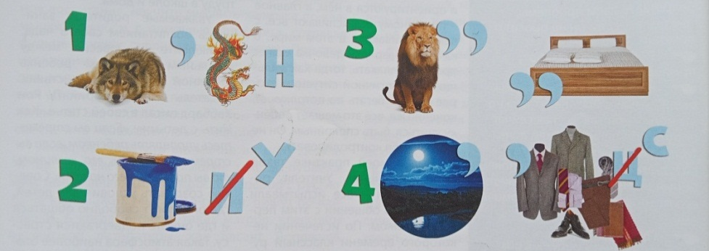
8.Неҗәдәр көдллһн.
А) Нег cурһульч орчуллһна көдлмш кенә (карточкар көдлнә).
урчуд –мастера
сувсн – жемчуг
шур – коралл
һаҗг – мозаика
соя – клык
арсн – шкура
уласн – тополь
Б) «Ирлцүлтн» гидг даалһвр нег сурһульч күцәнә: Эн кенә мөрн?
Җаңhрин мөрн – Арнзл Зеерд
Алтн Чееҗин күлг – Агсг Улан
Орчлңгин Сәәхн Миңъяна мөрн – Алтн Шарh
Арслңгин Арг Улан Хоңhрин мөрн – Оцл Көк Һалзн.
Күнд Һарта Саврин мөрн – Күүкн Күрң Һалзн
Гүзән Гүмбин мөрн – Заани тавг хәәсн хар күлг
9. Даалһвр: Калян Санҗин умшсн «Җаңһрин» тасрха соңсад, Аһ Шавдлын тускар келх.
- Җаңһрин хатн кемб?
- Аһ Шавдл.
- Эн кенә күүкн?
- Эн Ном Төгс хаана күүкн.
- Эн ямаран хувцта?
- Эн халвң махлата .....

9. Кластерар келвр тогтах, күүндвр тогтах.
хан
баатрмуд
күлгүд
хатн
бәәшң
Бумбин орн
10.Бумбин орна магтал чееҗәр келх.
Үкл уга мөңкин орта,
Үрглҗд хөрн тавн насни дүрәр бәәдг,
Үвл уга хаврин кевәр,
Зун уга намраһар бәәдг,
Даарх киитн угаһар,
Халх халун угаһар,
Сер-сер гидг салькта,
Бүр-бүр гисн хурта
Бумбин орн болна.
III. Ашлвр.
1) Бумбин орн ямаран орн? (Байн, мөңк, сәәхн, сидтә)
2) Бумбин орна баатрмуд цуһар ямаран бәәҗ?(Эн баатрмуд зөргтә, чидлтә, ухата, цаһан саната, күчтә, мергн).
3) Эдн эврәннь орн-нутган яһна? (Харсна, магтна, дурта болна.)
4) Бидн ода мана Хальмг Таңһч Әрәсә хойр сәәнәр бәәхин төлә яах зөвтәвидн? (Сурһулян сәәнәр сурх. Төрскндән дурта болх.)
Тест № 1.
- Җаңһрин туг ямаран өңгтә ?
А) улан
Б) шар цоохр
В) цаһан
- Җаңһрин бәәшң кедү өңгтә?
А) 2
Б) 6
В) 4
Г) 9
- «Җаңһрт» кедү баатрмуд бәәнә?
А) 6012
Б) 6001
В) 6010
Г) 6000
- Җаңһрин бәәшң ямаранар тосхгдҗ?
А) теңгрәс һуру дуту
Б) теңгрәс тавн дуту
В) теңгрәс хойр дуту
Г) теңгрәс дөрвн дуту
- Бумбин орн ямаран далан өөр бәәнә?
А) Атлатическ
Б) Тихий
В) Индийск
Г) Бумб
- Җаңһрин бәәшң кедү давхр бәәсмб?
А) 2
Б) 10
В) 4
Г) 5
7. Аһ Шавдл кенә күүкмб?
А) Үзң хаана
Б) Ном Төгс хаана
В) Бульңһрин
Г) Эрк Тугин
8. Бәәшң тосхсн цагт юуһар девсүр кеҗ?
А) сояһар
Б) шурар
В) сувсар
Г) арсар
9. Догшн Хар Санлын мөрнә нер заатн.
А) Арнзл Зеерд
Б) Күүкн Күрң һалзн
В) Буурл Һалзн
Г) Оцл Көк Һалзн
10. Җаңһрин зүн бийд кен сууна?
А) Догшн Хар Санл
Б) Арслңгин Арг Улан Хоңһр
В) Алтн Чееҗ
Г) Күнд Һарта Савр
Чик хәрүc: Б – шар цоохр,Г–9,А – 6012, А –теңгрәс һуру дуту
Г – Бумб, Б –10 , Б – Ном Төгс хаана, Б – шурар, В – Буурл Һалзн,
Б – Арслңгин Арг Улан Хоңһр.
Тест № 2.
Юн үлү?
Сувсн Бумб баатрмуд Арнзл Бульңһр
Шур Шартг бодңгуд Агсг Улан Үзң
Һаҗг шил Домб арслңгуд Буурл Һалзн Эрк Туг
шавр баргуд Алтн Чееҗ ДХ Санл

IV.Рефлексь.
Нанд ...... таасгдв.
Би ...... медүв.
Би ....... тодлҗ авув.
V. Темдг тәвлһн.
VI. Герин даалһвр: 1.«Сидтә Бумбин орн» гидг ахр келвр тогтах.
2.«Җаңһрин эклцәр» кроссворд тогтах.

Кичǝлин седв: «Насн ... нанд уга». (10 класс)
(Саңһҗин Бося үүдәврмүдәр ашлвр һарһлһн).
Кичәлин кев - зүсн: ашлвр һарһлһна кичәл.
Дасхлһна универсальн эв-арһ (УУД):
Бийлгч арһ: медрлин ач-тусинь медлһн.
Регулятивн арһ: дасхлһна эсвс авхар седлһн.
Сурһулин арһ: даасан давтна.
Коммуникативн арһ: неҗәдәр келәд, келән ясрулна.
Кичәлин күцл: Саңһҗин Босян җирһлин хаалһ болн олн əмтнə тууҗ төрскн Хальмг Таңһчиннь җирһллə залһлдатаһинь үзүлҗ, шүлгчин ухан-тоолвриг сурһульчнрт цǝǝлһҗ ашлвр һарһлһн.
Кичәлин дөңцл: презентац, буклет кех цаасн.
Кичәлин йовуд.
I. Мендллһн.
-Мендвт, күүкд.Ямаран бәәнәт?
-Суусарн өнр, бәәсәрн байн.
1-гч сурһульч: Хотын цуг дееҗнь-
Хальмг цә ээҗнь
Болв цәәһин хаҗуд
Боорцг дутаҗ болдви?
2-гч сурһульч:
Хәрин гиичнр, сууцхатн.
Хальмг цә ууцхатн.
Ай, басл әмтәхн
Авта хот боорцг.
II. Герин даалһвр сергәлһн.
Бадм –Хаалһин тускар ахрар келх.
IӀӀ. Проектн көдлмш.
Багшин үг: Эндр бидн Санһҗин Босян үүдәлтиг ашлад,
Буклет кехвидн. Буклетд шүлгчин җирһлин болн билгин хаалһин туск, умшсн үүдәврмүдин туск материал орулхвидн.
1)Түрүн халх: бичәчин намтр.
А) Даалһвр: Саңһҗин Босян тускар күүндвр тогтах.
-Саңһҗин Бося кезә төрлә?
-Альд төрлә?
-Кезә литературт орла?
-Альд сурла?
-Ямаран үүдәврмүд бичлә?
-Эн литературт ямаран тәвцән орулла?
Б) Даалһвр: Саңһҗин Босян намтр презентац олзлад келх.
2) Хойрдгч халх: Саңһҗин Босян үүдәврмүд.
1.Дегтрин һәәхүл илдкх.
1-гч сурһульч: Саңһҗин Бося литературин хаалһд Сиврәс ирсн хөөн орла.Эн Москвад Горькийин нертә литературн институт чиләлә. Эн һучн һар дегтрмүд бичсмн.Эн һәәхүлд нертә шүлгчин дегтрмүд бәәнә. Эн олн зүсн төрәр олн зүсн төрл-зү олзлад бичдг билә.
Үлгүрлхд: Бичкдүдт нерәдсн дегтрмүд: «Һурвн хурһн», «Баташ Уташ хойр», иньгллтин туск шүлгүд «Иньгллт» гидг хураңһуд орла, дәәнә төрәр «Мөңкинд әмд»,күч- көлсчнрин тускар «Шуурһн» гидг түүк бичлә.
2.Схем олзлад зәрм дегтрмүдин тускар келх.
Дегтрин нерн : «Уташ болн Баташ»
Түүрвәч: Саңһҗин Бося
Җил: 1962
Төрл зү: келвр
Төр: бичкдүдин тускар
4.) Һурвдгч халх: «Өнчнә кишг-өвртнь».
Даалһвр: «Өнчнә кишгнь-өвртнь». «Хавр» гидг тасрхаһар сурврмудт хәрү өгх.
- Түүкин дүрмүд заатн, эднә тускар ахрар келтн.
- Түүкин һол төр ямаран?
- Ямаран авъясмуд эн тасхрад үзүлгдҗ?
Һол дүр:
Бадм-Хаалһ -бичкн нилх, өкәр цаһан чирәтә, атхрлдсн хоңһр үстә,уутьхн шар нүдтә, бичкн хамрта, тиньгр заңгта күүкн.
Дүрмүд: Гоога –эк. Эн цаһан саната, өр-өвч күн.Эн килмҗтә эк.
Мөңк-Насн – эцк.Эн заһсч. Чимбəн селəнə Хорвт һолд заһс бәрнә. Мөңк-Насн башаңһс давслад хатана.
Һол төр: орчлңд экд үрнәс үлү үнтәнь уга.(для матери нет на свете никого дороҗе ребенка)
Түүкд үзүлгдсн авъясмуд.
-Зулын авъяс. Арҗана өвсән һол кенә, көвңгәр ораһад һуйрар кесн оңһцд тәвнә, шар тос кенә. Теңгрт одд һархла, зул өргнә.
-хурлд дееҗ бәрлһн (үсн-тосна дееҗ, хот-хоолын дееҗ хурлд хальмгуд хаврин эклцəр күргдг бəəсмн).
-күүнә нүдн күрхлә, хар кел утллһн.
-нас йөрәлһн. (Хальмг күн төрн – нег нас авна, җил болхла – дəкəд нег нас авна, Зул болхла – нег җил немгднə).
- бичкдүдт альчурт бооһад мөңг өглһн.
Даалһвр: буклетын һурвдгч халхд үүдәврин һол төр, һол дүр, орсн авъясмуд бичх.
5.) Дөрвдгч халх: «Теегм».
1. «Теегм» шүлг айслулҗ умшлһн.
2.Шүлгин һол төр: төрскн теегтән дурта боллһн.
Теегиг юунла дүңцүлнә? (ээҗин альхн, дүүҗң, шивә)
Тег ямаран? (у, өргн, уулмуд уга)
3) Үгмүд олзлад келвр тогтах.
Тег, ээҗин альхн, шивә, дүүҗң, һулмт, умш, элсн, шарлҗн.
IV. Аш: Буклет кеһәд үзүлх (харсх).
Буклет харслһна схем:
Буклет күцәснь________________________________________
Буклетын күцл_________________________________________
Буклет кедү халхас тогтна________________________________
Негдгч халхд Саңһҗин Босян намтр орулгдв (намтр ахрар келх).
Хойрдгч халхд Саңһҗин Босян үүдәврмүд бичәтә (зәрм үүдәврмүд заах).
Һурвдгч халхд «Өнчнә кишг – өвртнь» гидг намтрлгч түүкин тускар.
(ахрар келх – һол дүр, һол төр заах).
Дөрвдгч халхд «Теегм» гидг шүлгин тускар (ахрар келх).
Медрл шүүлһнә тест
1.Саңһҗин Бося кезә төрлә?
А) 1918
Б) 1924
В) 1920
2. Саңһҗин Бося ямаран һазрт төрлә?
А) Цаһан Нур селәнд
Б) Талтахн әәмгт
В) Чимбә хотнд
3) Саңһҗин Босян түрүн шүлгин неринь заатн.
А) «Хальмг цә»
Б) «Ленин»(1957)
В) «Теегм»
4) Саңһҗин Босян түрүн дегтрин неринь заатн.
А) «Шуурһн»
Б) «Һурвн хурһн»
В) «Үрндән» (1960)
5) «Өнчнә кишг – өвртнь» ямаран төрл-зүүһәр бичгдҗ?
А) намтрлгч очерк
Б) келвр
В) наадн
6) «Өнчнә кишг – өвртнь» кезә барас һарла?
А) 1970
Б) 1965
В) 1994
7) «Өнчнә кишг – өвртнь» гидг намтрлгч түүкин һол дүр?
А) Бадм-Хаалһ
Б) Гоогн
В) Мөңк-Насн
8) Шүлгч теегиг юунла дүңцүлнә?
А) ээҗин альхнла
Б) аавин альхнла
В) шивәлә
V. Рефлексь.
Нанд ............. таасгдв.
Би ............. медүв
Би ..............тодлҗ авув
VI. Темдг тәвлһн.
VII. Герин даалһвр: 1.Саңһҗин Босян тускар ахр келвр тогтах.
2. Саңһҗин Босян тускар буктрейлер тогтах.

Кичәлин седв: Байрта өдр.(5 класс)
Кичәлин кев - зүсн: шин седв даслһн.
Дасхлһна универсальн эв-арһ (УУД):
Бийлгч арһ: медрлин ач-тусинь меднә.
Регулятивн арһ: дасхлһна эсвс авхар седнә.
Сурһулин арһ: күүндвр тогталһн, ахр келвр тогталһн.
Коммуникативн арһ: неҗәдәр келәд, келән ясрулна.
Кичәлин күцл: күүндвр тогтаҗ чадлһн, ахр келвр тогтаҗ чадлһн, сурһульчнрин келнә көрңгинь байҗаж, келлһинь соньмсулҗ өргҗүллһн.
Дөңцл эв-арһ: «Байрта өдр» гидг зург, карточкс.
Кичәлин йовуд.
I.Мендллһн.
-Ямаран бәәнәт? Яһҗ хонвт? Өрк-бүлтн ямаран бәәнә?
-Йир сән.
II.Кичәлин седвд өөрдүллһн.
Сурвр: Тадн кезә төрләт? Тадн эврәннь һарсн өдрән темдглнәт?
Багшин үг:
Эндр бидн «Байрта өдр» гидг зургар келвр тогтаһад, һарсн өдр гидг төрәр күүндвр кехвидн.
III. Шин төр цәәлһлһн.
1.Үгин көдлмш. Үгмүдин ниицлһ тогталһн.
.... байр
....өдр
....үүрмүд
....ширә
....хот-хол
....зер-земш
....ааһ-сав
.....хувцн
2.«Байрта өдр» гидг зургар көдллһн.
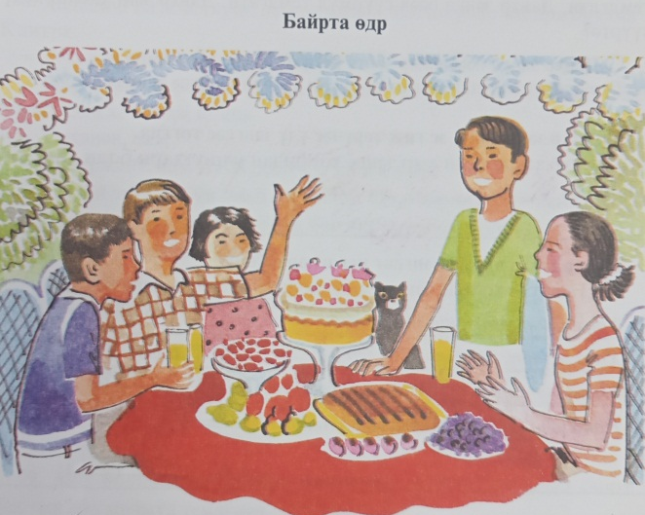
Сурврмудт хәрү өглһн.
1.Күүкд-көвүд ямаран өдр темдглҗәнә?
2.Төгрг ширә эргәд кен сууна?
3.Ширә деер юн бәәнә?
4. Күүкд-көвүд ямаран хувцта?
5. Үүрмүд ямаран үгмүд келнә?
6. Эднә чирәнь ямаран?
7. Мис яһҗана?
IV. Батллһн.
1.Йөрәл умшлһн.
Ут наста , бат кишгтә болҗ,
Эк-эцкдән өлзәтә үрн болҗ,
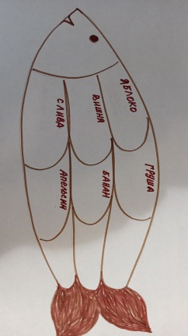
Амрҗ, җирһҗ йовтн.
2.Наадн «Заһсчнр» (багар көдллһн)
1 баг –хувцн-хунр гидг төрәр үгмүд бичх.
2 баг– хот-хол гидг төрәр үгмүд бичх.
3. «Һарсн өдр» гидг келвр тогталһн.
5. Көгҗмин түдвр.
6. Грамматическ даалһврмуд:
1) Зәңгс күцәһәд бичх.
Ширә деер ......, ......., ....... бәәнә.
Бичкдүд ......., ........, иднә.
А) бәәлһнә нерд темдглх.
Б) зәңгин йилһлт.
2) Бичг умшлһн.
Мендвт, күүкд-көвүд!
Мини нерн Элвг. Бар сарин арвн нәәмнд мини һарсн өдр. Эн өдр би үүрмүдтәһән темдглүв. Мини эк дала сенр хот кев. Мини үүрмүд нанд йир соньн белгүд авч ирүв. Нанд «Хальмг Таңһч» гидг наадн таасгдв. Бидн цаган сергмҗтәһәр давулувидн.
3) Бичгин хәрү бичлһн.
Менд, Элвг!
Мини нерн (кемб?). Би (альд?) бәәнәв.Мини һарсн өдр (кезә?) давулгдла. Мини эк (ямаран?) хот кев. (Кен?) нанур ирлә? Үүүрмүд (ямаран?) белгүд нанд авч ирүв? Нанд (ямаран?) белг таасгдв?
V. Ашлвр:
1.Эндр бидн ямаран төрәр күүндүвидн?
2.Ямаран үгмүд тадн тодлҗ авувт?
VI. Рефлексь.
Нанд..... тодлгдв.
Би ......дасув.
Нанд ..... таасгдв.
VII. Герин даалһвр:1. шин үгмүд дасх.
2. «Хувцн», «Хот» гидг төрмүдәр кроссворд тогталһн.

Классин хөөн кесн көдлмшәс. «Илвтә лото» гидг наадн.(5 класс)
1.Мендллһн.
Йөрәл (гиичнрт)
Ирсн тадн болвчн,
Ирүлсн мадн болвчн,
Цуһар эрүл-менд,
Гем-зовлң уга бәәхмн.
2. Жюри: хальмг келнә багшнр.
3. Наадна орлцачнр- хойр баг: «Хоңһрин ачнр» болн «Улан залата».
«Хоңһрин ачнр» гидг баг.
Уралһ:
Хонhрин ачнр, уралан ,
Хамгин түрүнд hарий
Халун зүркән нерәдәд,
Хәәртә келән дасий!
«Улан залата» гидг баг.
Уралһ:
Цецн билгән
Төрскндән нерәдий,
Улан залата,
Өмәрән зүткий!
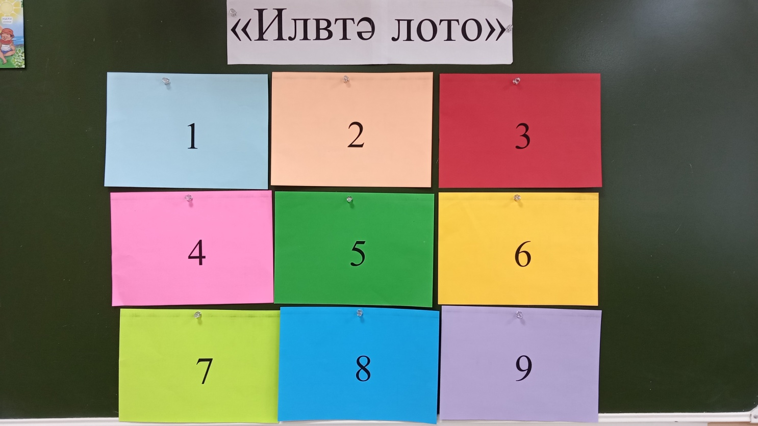

Блиц-сурврмуд | Тоолый | Илвтә авдр
Улан залата | Наадн | Ээҗин авдр
Үлгүрин дала | Билгән үзүлий | Кен шулун?

Марһана үгцән:
- Марһанд хойр команд орлцна.
- Табло. Даалһврмуд (9) таблод бичәтә, хаалһата.
- Баг болһн даалһврмудиг селәд-селәд шүүҗ авна.
Кергтә тоот: һурвн махла, белгүд, шаһас.
1-гч даалһвр «Блиц-сурврмуд»
1.Хальмг Таңһчд кедү район бәәнә? (13 район)
2.Хальмг Таңһчин хотл ямаран балһсн? (Элст)
3.Хальмг Таңһчд кедү балһсн бәәнә? (3 балһсн -Элст, Лагань, Городовиковск)
- Кен тодо бичг бичлә? (Зая Пандита)
- Тод бичгт кедү эгшг бәәнә? (7 эгшг)
- Хальмг Таңһчин долан өврмҗ заатн. («Җаңһр», Хошуда хурл, Бурхн багшин алтн сюм -хурл, Шатрин балһсн, бадм цецг, бамб цецг, толһас,
- Хальмг улс ямаран герт бәәдг билә? (ишкә герт)
- Хальмг улс ямаран мал өскдг билә? ( дөрвн зүсн мал – үкр, темән, хөн, мөрн)
9. Хальмг драмтеатр кенә нер зүүнә? ( бичәч Басңга Баатрин)
10. Дегтрин саң кенә нер зүүнә? (бичәч Амр-Санана Антона)
11. Хальмг теегт ямаран аңгуд бәәнә? ( арат, туула, зурмн, ялмн, күрн, хулһн)
12. Хальмг теегт ямаран махч шовуд бәәнә? (элә, харцх, хәрд, начн)
2-гч дааалһвр – «Улан залата»
Ширә деер 3 махла тәвх , махла дор 4 карточк бултулх : +, -, 0, приз. Кемр + шүүҗ авхла, 1 балл немгднә, - харһхла -1 балл хасгдна, приз харһхла, команд белг авна. 0- хоосн.
3-гч дааалһвр - «Күүндий»
1) Бийиннь тускар.
2) Мини өдрин диг-даран.
4-гч дааалһвр - «Үлгүрин дала».
Үлгүрмүд селәд- селәд келх.
5-гч дааалһвр - Тоолый.
Түңгрцгәс шаһас һарһад тоолн бәәҗ, нүүрлгч күүнә сурврмудт хәрүһинь өгх.
Сурврмуд: Чини нерн кемб?
Чи ямаран селәнд бәәнәч?
Тана селәнд ямаран һәәхмҗтә һазрмуд бәәнә? болн нань чигн.
6-гч дааалһвр - Наадн.
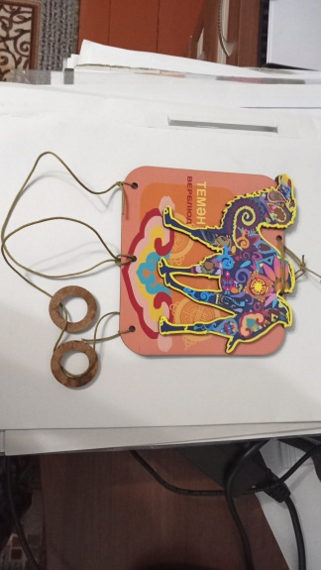
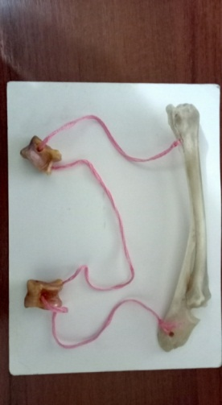
«Бөгҗ ниилүлх» гидг наадн. Кен түрүләд тәәлх, тер
диилвр бәрх.

7-гч дааалһвр - Билгән үзүлий.
Би, дуд үзүлх, йөрәл тәвх.
8-гч дааалһвр - «Кен шулун?»
Таблицд тойгуд бичәтә бәәнә , команд болһнас неҗәд күн тойгудыг зааһад тоолна. Кен шулун тоолна, тер диилвр бәрнә.
9-гч дааалһвр - «Ээҗин авдр»
Авдр дотр нег предмет тәвх, ямаран предмет бәәхинь сурврмуд тәвәд медх.
Үлгүрлхд: альмн
-Эн юмн төгрг?
-Эн юмн әмтәхн?
-Эн юмн шар өңгтә?
-Эн юмн зер-земш?
Наадна ашлвр. Хамгин сән команд һашгар ачлгдна.
Нааднд шунмһаһар орлцсн сурһульчнр бас темдглгднә.

Технологическ карт
Багш |  |  |  | Коксунова Нина Бадмаевна, МОКУ «Хар-Булукская СОШ»
Класс |  |  |  | 7 класс
Кичәлин төр |  |  |  | Үүлдәгчин цаг, то, нүр.
Сурһулин көрң |  |  |  | «Хальмг келн» даслур 6-7 кл., Харчевникован Р.П., Җинцана Е.А., Ченкалин А.С., Элст, Барин Гер «Герл», 2012,  көдлмшин девтр «Хальмг келн», 7 кл., Козаева С.С., Элст, Барин Гер «Герл», 2012
Кичәлин зүсн |  |  |  | Шин төр цәәлһлһнә кичәл.
Кичәлин өдр |  |  |  | Хулһн сарин 24.
Кичәлин дөңцлмүд |  |  |  | Карточкс, зургуд, таблиц.
Кичәлин күцлмүд |  |  |  | Сурһулин: үүлдәгчин тускар дассиг давтулад, сурһульчнрин медрл цааранднь гүүдүллһн.  Төлҗлтин: дүңцүлдг, ашлвр кедг дасхлһн, келлһ өргҗүллһн.  Сурһмҗин: хальмг келндән дурта болдг сурһмҗ өглһн.
Дасхлһна эв-арһс болн кев-янзс |  |  |  | Эв-арһс: УДЕ, ИКТ, үзмр эв-арһ.  Кев-янзс: неҗәдәр, хошадар, багмудар көдллһн.
Зуралсн сурһулин ашмуд (чадвр болн медрл)
Кичәлин төрәр шин зокал тодлх,үүлдәгчин цаг, то, нүр келлһнд, бичлһнд олзлҗ чадх, сурврмудт хәрү өгч чадх.
Кичәлин бүрдәц
Кичәлин девсң | Цаг  (мин.) | Дасхлһна, өргҗүллһнә  даалһврмуд | Багшин үүлдвр |  | Сурһульчнрин үүлдвр | Сурһульчнрин болн  багшин хоорндк үүлдвр | Дасхлһна үүлдврмүд  (УУД) | Бүртклһнә кев-янзс
Кичәлин  эклц | 3 мин. | Классиг, сурһульчн-риг кичәлд белдлһн. | Мендллһн. Кичəлин белдвр шинҗллһн.  Багш сурһульчнрла мендлнә, кичәлд яһҗ белдсинь шинҗлнә.  -Менд бәәнт? Яһҗ хонвт?  Өрк-бүлтн ямаран?Керг-үүлтн ямаран?  - Гем уга, му биш.  - Йир сән.  Фонозарядк.  Наласн тег  Нүцкрәд үлднә,  Нарн холжад,  Намр болна. |  | Сурһульчнр хоорндан мендлнә.  Багшиг соңсна. | Цугтан. | Бийлгч: медрлин ач-тусинь меднә.  Регулятивн: дасхлһна эсвс авхар седҗәнә. | Ɵдрин то, кичәлин төр девтртән  бичнә.
Кичәлин төр хаһллһна | 3 мин | Сурһульчнриг кичәлин тѳрт һарһлһн. | Сурврмуд болн даалһвр өглһн.  - Эн үүлдәгчс юуһарн йилһрнә?  Серв, босна, медүв, йовнавидн, хәләх, иднәт, умшнач, бичҗәнә.  Үүлдәгчин тускар ю дассан, ю дассн угаһинь келүлх. |  | Кичәлин төр ямаран болхинь эврәннь санаһарн хувалцна. | Цугтан | Бийлгч: медрлин ач-тусинь меднә.  Регулятивн: дасхлһна эсвс авхар седнә.  Медрлин : үүлдәгчин тускар дассан давтна  Келлдәнә:  неҗәдәр келәд , келән ясрулна. | Сурһульчнрин чик хәрүс.
  Меднәвидн | Чаднавидн
  Үүлдәгч юмна үүлдвр темдглнә. | Үүлдәгчиг зәңгд олҗ чаднавидн
  Үүлдәгч оргч, эс оргч болна | Эс оргс болн оргч үүлдәгчс йилһҗ чаднавидн
  Үүлдәгчин цаг | ?
  Үүлдәгчин то | ?
  Үүлдәгчин нүр | ?
Медрлин актуализац | 3  мин. | Дассан давтх | Сурһульчнрт сурврмуд өглһн.  1.Үүлдәгч ямаран сурврт хәрү өгнә?  2.Үүлдәгч ю темдглнә?  3. Оргч болн эс оргч үүлдәгчс яһҗ йилһрнә? |  | Багшин сурврмудт хәрү өгнә. | Цугтан. | Бийлгч: сурврмудт хәрү өглһнә чадвр өргҗүлнә.  Медрлин: үүлдәгчин  тускар медсән давтна  Келлдәнә: неҗәдәр келәд, келән ясрулна. | Сурһульчнрин чик хәрүс.
Шин төр цәәлһлһн | 5 мин. | “Үүлдәгчин цаг, то, нүр”  гидг төр цәәлһх | Сурһульчнриг таблицар дамҗулад, шин төр цәәлһнә.  Шүлг умшлһн.  Келн болһнд үүлдәгч  Келлһнә хүв болна.  Үүлдвр кезә болсиг  Энүнә суффиксмүд заана.  -на, -нә, -җана, -җәнә  Ода болҗах үүлдвр темдглнә.  -ла, -лә, -в, -җ, -ч-  Өңгрсн цаг медүлнә.  -х гидг суффикс  Ирх цагт ирлцнә.  Инәх, байрлх, дуулх-  Иигҗ үүлдәгч тогтна.  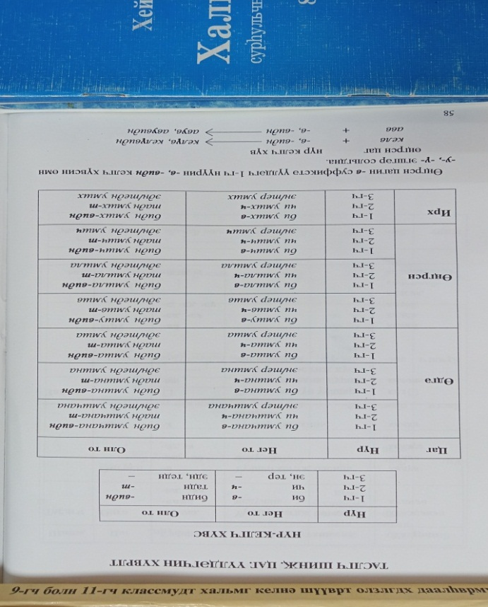  Үүлдәгчин цаг, то, нүр.  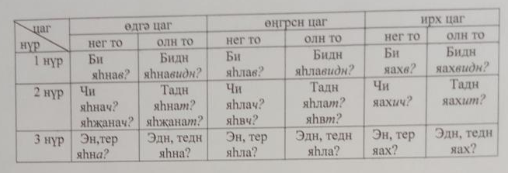 |  | Багшиг оньган өгәд соңсна, хамдан зокал умшна. | Цугтан. | Бийлгч: шин төр дасхар зүткнә.  Медрлин:үүлдәгчин туск шин медрл бийдән шиңгәҗ авна.  Келлдәнә: хамдан келәд, эврәннь келән ясрулна. | Шин төрәр эс медснә тоотын тускар сурврмуд тәвлһн
Батллһн | 3  мин. | 1-гч даалһвр: | Даалһвр өгнә, цәәлһнә, нөкд болна.  1.Дегтрәр көдллһн (33 –гч д, 131 х.).  Даалһвр: эн үүлдәгчсин цагинь, суффиксмүдинь темдглх.  Услв, босна, идшлҗ,хәләҗәнә, асрла, сурһх, чиләҗәнә, умша, ирҗ, тоолна, төгсәҗәнә, сура, көөҗ, ахлна, одв, татх, үзҗ, күләх, йовулна. |  | 2-3 сурһульч самбрт хәрүһинь бичнә, наадк сурһульчнр девтртән даалһвр күцәнә. | Цугтан | Бийлгч: медрлин ач-тусинь меднә Регулятивн: цаган үрәлго, нег-негнләрн, хамдан кѳдлдг дасна.  Медрлин: дассн зокал олзлад, даалһвр күцәх. | Сурһульчнрин  күцәсн даалһвр
Батллһн | 4  мин. | 2-гч даалһвр: | Даалһвр өгнә, цәәлһнә, нөкд болна.  2.Самбрт сурһульчнрар зәңгс бичлһн.  Даалһвр: үүлдәгчс олҗ авад,ямаран цагт, тоод, нүүрт зогсчахинь темдглх.  Бидн Элст орувидн. Өргн талвң, олн бумбс балһсиг кеерүлнә.Би Мөңк һалур өөрдүв.Удлго мөрдин урлдан эклх. |  | Сурһульчнр даалһвр күцәнә, бичсән цәәлһнә. | Цугтан | Бийлгч: зәңгс чикәр бичдг чадвр өргҗүлнә.  Регулятивн: чикәр бичлһиг бүрткнә, эндүс бәәхлә, чиклнә.  Медрлин: эврән хәәҗ, кергтә тоотан цәәлһдг дасна.  Келлдәнә:хамдан көдлдг чадвран өргҗүлнә | Сурһульчнрин  күцәсн даалһвр
Батллһн | 1 мин. | Цогц-махмудан тинилһн. | Багш келнә, үзүлнә, цәәлһнә.  Физминутк  Негн, хойр (барун талагшан),  Һурвн, дөрвн (зүн талагшан),  Тавн, зурһан (өмәрән),  Долан, нәәмн (ардагшан),  Йисн, арвн (зогстн). |  | Сурһульчнр багшан дахад, бас келнә, үзүлнә. | Цугтан. | Бийлгч: багшин һардврар нег-негндән нѳкд болад, хамдан кѳдлнә.  Келлдәнә: хамдан кѳдлдг чадвран ѳргҗүлнә. | Цогц-махмудан тинилһн.
Батллһн | 5  мин. | 3-гч даалһвр: | Багш хойр багт даалһвр өгнә, цәәлһнә, нөкд болна.  Багар көдллһн.  Түүвр көдлмш.  1 баг: текстәс үүлдәгчс бичҗ авна, цаг, то нүүринь темдглнә.  Маңһдуртнь Боря далдан алг цоохр дорваг үүрсн станцур ирв.Би бичкндән теегәр йовҗ бамб цецгүд цуглулхдан дурта биләв.Тадн бамб цецгүд яһҗ цецглдгиг үзлт? Тер цецгүд ода нанд Боряг хәләхлә сангдна.Көвүн, һанцарн ю хәәҗ зогсчанач?  2 баг: Үүлдәгчсиг нүүрәр хүврәһәд бичх. |  | Хойр баг сурһульчнр даалһвр күцәнә. | Баг-багар көдлнә, нег негндән нөкд болна. | Бийлгч: шин медрл авхар зүткнә  Регулятивн: тәвсн күцлдән күрнә.  Медрлин: эврән хәәҗ, кергтә тоотан цәәлһдг дасна.  Келлдәнә: нег-негндән нѳкд болна, хамдан нег-негнләрн селвлцәд кѳдлнә. | Сурһульчнрин  күцәсн даалһврмуд
  би | чи | эн | бидн | тадн | эдн
  сурнав | сурнач | сурна | сурнавидн | сурнат | сурна
  йов
  гү
  умш
  зур
Батллһн | 5  мин. | 4-гч даалһвр.  . | Багш хойр сурһульчд даалһвр өгнә, цәәлһнә, нөкд болна.  Неҗәдәр перфокартсар көдллһн.  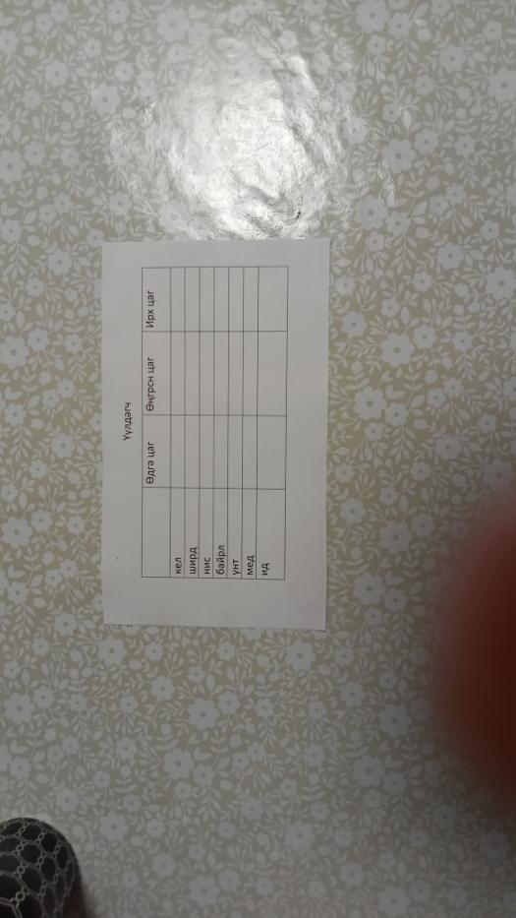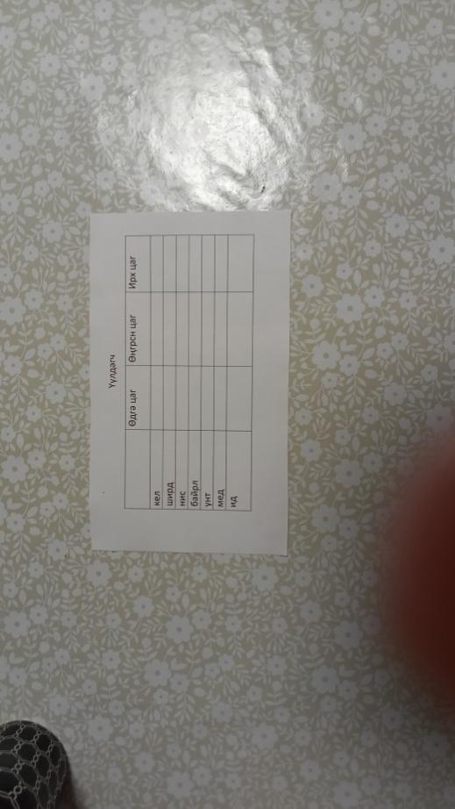 |  | Хойр сурһульч эн даалһврмуд күцәнә. | Неҗәдәр көдлнә | Бийлгч: медрлин ач-тусинь меднә.  Регулятивн: тәвсн күцлдән күрнә.  Медрлин: даасн зокал олзлад, даалһвр күцәнә | Сурһульчнрин  күцәсн даалһвр
 | 3  мин | 5-гч даалһвр | Багш даалһвр өгнә, цәәлһнә, нөкд болна.  Таблицар көдлх.  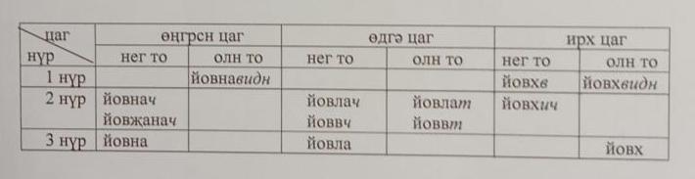 |  | Сурһульчнр даалһвр күцәнә. | Хошадар көдлнә | Бийлгч: медрлин ач-тусинь меднә  Регулятивн: тәвсн күцлдән күрнә. Медрлин: даасн зокал олзлад, даалһвр күцәнә | Сурһульчнрин  күцәсн даалһвр
Ашлвр келһн | 4  мин | тест | Багш ашлгч сурврмуд тәвнә, тест өгнә.  1)Эндр бидн ямаран төрәр күүндвр кевүвидн?  2) Үүлдәгч яһҗ хүврнә?  Тест.  1.Өдгә цагин үүлдәгчиг олтн:  А) серүцнә  Б) төгсәв  В) бичх  2.Ирх цагин үүлдәгчиг олтн:  А) хәләх  Б) тоолҗана  В) биилнә  2) өңгрсн цагин үүлдәгчиг олтн:  А) умшла  Б) гүүҗәнә  В) орна.  4)өңгрсн цагт, негдгч нүүрт, олн тоод зогчсах үүлдәгчиг заатн:  А) амрлавидн  Б) хәләнәвидн  В) ирхич  5) өдгә цагт, хойрдгч нүүрт, нег тоод зогсчах үүлдәгчиг заатн:  А)давтлат  Б)йовнач  В)бичләвидн |  | Сурһульчнр хәрү өгнә, тестин даалһврмуд күцәнә. | цугтан | Бийлгч: сурврмудт хәрү өглһнә чадвр өргҗүлнә.  Медрлин: медҗ авсан ахрар келҗ ѳгнә, бичнә.  Келлдәнә: неҗәдәр келәд, келән ясрулна. | Сурһульчнрин  күцәсн даалһвр
Темдг тәвлһн | 2 мин. | Күүкд-көвүд күцәсн кѳдлмшән чикәр үнлҗ, темдг тәвлһн | Багш күн болһниг босхад, ямаран темдг бийдән тәвхинь сурна. |  | Күүкд-көвүд күцәсн кѳдлмшән чикәр үнлҗ, темдг тәвнә.  (һурвн зүстә карточкс үзүлнә:  улан-йир сән , шар-сән, ноһан –му биш) | Неҗәдәр. | Бийлгч: бийән үнлҗ чадлһн | Темдг тәвлһн.
Герин даалһвр өглһн | 2 мин. |  | Герин даалһвр цәәлһнә.  1.30-гч даалһвр.  2.5-6 үүлдәгчс орулад, карточкс кех. |  | Герин даалһвран бичҗ авна. | Цугтан. |  | Ɵдрлгтән герин даалһвран бичлһн.
Рефлексь | 2 мин. | Сурһульчнр кичәл таасгдсинь-угаһинь медүлнә. | Багш цәәлһнә.  Даалһвр: Зәңгс күцәһәд, кичәлин туск ухан-тоолвран келх.  Нанд ..........соньн болв.  Нанд.......... күнд болҗ медгдв.  Нанд .......... таасгдв. |  | Сурһульчнр  хәрү өгнә. | Цугтан. | Регулятивн: эврә санаһан медүлнә, тәвсн күцлдән күрнә.

Җимбин Андрей. «Түрүн хавр». Ашлвр кичәл. (11 класс)
Предмет | Хальмг утх зокъял
Класс | 11 класс
Кичәлин төр | Җимбин Андрей. «Түрүн хавр».Ашлвр кичәл.
Кичәлд дасчах төрин орм | Ашлвр һарһлһн.
Кичәлин күсл | Сурһмҗин:Җимбин Андрейин «Түрүн хавр» үүдәврин учр – утхарнь цәәлһвр өгдг дасхлһн, ашлвр һарһлһн.  Сурһмҗлачин: ямаран болвчн көдлмшт дурта болдг сурһмҗ өглһн.  Көгҗлтин: келлһән өргҗүлх, келән ясрулх, билг-эрдмән делгрүлх.
Дасхлһна үүлдврмүд (УУД) | Бийлгч: медрлин ач-тусинь меднә.  Регулятивн: дасхлһна эсвс авхар седнә.  Медрлин: бичәчин тускар, келврин тускар ашлвр һарһна.  Келлдәнә: неҗәдәр келәд, күүндвр тогтаһад, келән ясрулна.
Дасхлһна эв-арһс | ИКТ, шүүҗ-шалһлһна технологин эв-арһ.
Кев-янзс | неҗәдәр, хошадар көдллһн.
Дөңцл эв-арһс | бичәчин зург, презентац, дегтрин һәәхүл

Кичәлин йовуд:
Кичәлин | Дасхлһна, өргҗүллһнә | Багшин үүлдвр | Сурһульчнрин үүлдвр
девсң | даалһврмуд
Кичәлд белдлhнә агчм | Келлдән (диалог) | Мендллһн.  - Эндр теӊгрин бәәдл ямаран?  - Ода ямаран җилин цаг?  -Ода ямаран сар?  -Ода долан хонгин ямаран өдр? | Көдлдг орман белднә. Багшин сурврмудт хәрү өгнә.
Медрлин актуализац | Кичәлин төрт өөрдүлһн | - Күүкд, ода самбрт хәләтн, эн зургудыг яһҗ Җимбин Андрейин келврлә яһҗ ниицүлҗ болхмн?  Зургуд: 1.Хөөч 2.Хавр.3. Баһчуд (күүкн көвүн хойр)  («Түрүн хавр» ) | Сурһульчнр багшин келсиг соңсна.  Сурврмудт хәрү өгнә.
 | Герин даалһвр шалһлһн | -Герин даалһвран күцәввт?  -Буктрейлеран үзүлтн.  Җимбин Андрейин тускар ахрар келтн. | Герин даалhвран үзүлнә.  (буктрейлер)  Сурһульчнр Җимбин Андрейин тускар келнә.
«Түрүн хавр» гидг келврин аһулһн | 1-гч девсң | I.Неклһн, үрлһн.  Даалһвр: Сурврмудт «чик–хаҗһр» гиҗ хәрү өгтн.  1.Ноһан болн Цаһан школан чиләв.  2.Ноһан хөөч болхар бәәнә.  3.Цаһан эмчин институтд орхар бәәнә.  4.Ах хөөч Манҗ –Цаһана авһ.  5.Бичкн цагтан Ноһан авһ Манҗин эцкәснь үлдсн модн ааһиг хамхлҗ.  6.Ноһаниг ах хөөчәр тәвхәр бәәнә.  7. Цаһанд «Йилһән сән» гидг цаас өгв.  8.Ноһан болн Пүрвә хойр үүрлнә.  9.Ноһан хальмг дуд дуулхдан дурта. | Сурһульчнр «Чик-хаҗһр» гиҗ сурврмудт хәрү өгнә.
 | 2- гч девсң | II.Ухаллһн, тоолвр.  1.Ногала болн Цаһан хойриг дүңцүллһн.  (таблицд бичх)  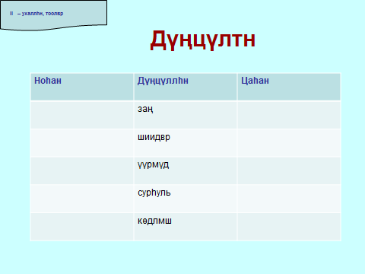  2. «Амр болн күнд сурврмуд».  Даалһвр: Амр сурврмуд тогтатн.  Кен? юн? ямаран? ю кенә? гидг сурврмуд олзлх.  - А) Кен һол дүр?  - Б) Ноһан альд көдлнә?  - В) Ноһан ямаран күүкн?  - Г) Цаһан ямаран күүкн?  - Д) Ноһан хошт ю кенә? нань чигн сурврмуд.  Даалһвр: Күнд сурврмуд тогтатн.  Юңгад? яһад? юн учрар? гидг сурврмуд олзлх.  - А) Цаһан болн Ноһан хойрин шиидвр юуһарн солю?  Б) Юн учрар Ноһан авһ Манҗасн эмәҗ бәәнә?  В) Киитн салькта өдрлә Ноһан ямр кевәр хөөдән тууҗ ирв?  Г) Юңгад эн келвр “Түрүн хавр” гиҗ нерәдгдҗ?  Даалһвр: (хошадар көдллһн)  Эн сурврмуд олзлад, хоорндан күүндвр тогтатн.  3.«Кластер»  Һол дүр – Ноһана тускар кластерар ахр келвр тогталһн.  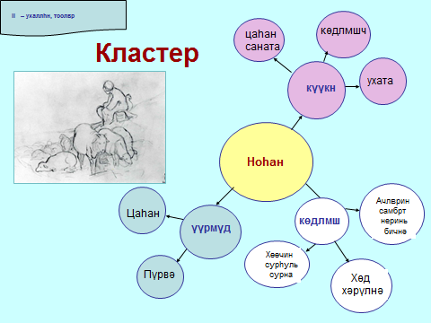  4.Түүвр көдлмш.  А). Келврин һол ямаран?  Ноһан көдлмшин тускар ю келнә?  ( «Күүкд күүнә көдлмш, залу күүнә көдлмш гиҗ бәәдмн биш, дурта, дурго көдлмш гиҗ бәәдмн»)  Б) Келврт ямаран үлгүрмүд орулгдҗ.  (Күн болх баһасн) | 1.Сурһульчнр Цаһан болн Ноһан хойриг дүңцүлнә.  2.Сурһульчнр амр болн күнд сурврмуд тогтана.  Эн сурврмудан олзлад, эдн күүндвр тогтана.  3.Сурһульчнр кластер олзлад, Ноһана тускар келвр тогтана.  4.Сурһульчнр түүвр көдлмш күцәһәд, келврин һол төринь келнә.
 | 3-гч девсң | III. Ашлвр:  1.«Зурһан тиирцг махла» гидг эв-арһ олзлад, «Түрүн хавр» гидг келврин учр-утхин тускар ухан-тоолврарн хувалцтн.  Цаһан тиирцг –төр, дүрмүд заах.  Шар тиирцг – эн келврт юн таасгдв.  Хар тиирцг – эн келврт юн таасгдсн уга.  Улан тиирцг – келвр умшсн цагт яһҗ седкл көдлнә.  Ноһан тиирцг – эн келврт бичгдсн тоот өдгә цагла юуһарн залһлдата.  Көк тиирцг– цуг келсн тоотыг ашлх.  2.«Синквейн» тогтатн.  1. Бәәлһнә нерн.  2. Хойр чинрлгч нерн.  3. Һурвн үүлдәгч.  4. Зәңг.  5. Бәәлһнә нерн –ашлгч үг. | Сурһульчнр зурһан тиирцг махлас олзлад, эврәннь ухан -тоолврарн хувалцна.
Ашлвр | Ашлвр һарһлһн. | Багш ашлгч сурврмуд тәвнә, тест өгнә.  - Эндр бидн ямаран төрәр күүндвр кевүвидн?  Медрл шүүлһнә тест.  1. Җимбин Андрей кезә төрсмн?  А) 1918  Б) 1924  В) 1920  2. Җимбин Андрей ямаран һазрт төрсмб?  А) Цаһан Нур селәнд  Б) Талтахн әәмгт  В) Ниицән хотнд  3) Җимбин Андрей альд көдллә?  А) «Хальмг үнн» газетин редакцд  Б) «Байр» седкүлд  В) «Байрта» газетин редакцд  4) Җимбин Андрейин түрүн дегтрин неринь заатн.  А) «Күн болн цаг»  Б) «Үүрмүд»  В) «Иньгин хәләц»  5) «Түрүн хавр» ямаран жанрар бичгдҗ?  А) түүк  Б) келвр  В) наадн  6) «Түрүн хавр» кезә барас һарла?  А) 1970  Б) 1965  В) 1994  7) «Түрүн хавр» гидг келврин һол дүр кемб?  А) Цаһан  Б) Ноһан  В) Манҗ | Сурһульчнр хәрү өгнә, тестин даалһврмуд күцәнә.
Рефлексия. | Сурһульчнр кичәл таасгдсинь-угаһинь медүлнә. | -Эн сурврмудт хәрү өгтн.  Ухан-тоолврарн хувалцтн. | - Нанд.........таасгдв.  - Би .........тодлҗ авув.  - Эндр нанд күнд болв…
Темдг тәвлһн | Күүкд-көвүд күцәсн кѳдлмшән чикәр үнлҗ, темдг тәвлһн | Күүкд-көвүд күцәсн кѳдлмшән чикәр үнлҗ, темдг тәвнә.  (һурвн зүстә карточкс үзүлнә:  улан-йир сән , шар-сән, ноһан –му биш) | Сурһульчнр бийдән темдг тәвнә
Герин даалһвр  өглһн |  | 1. «Ноһан күүкнә дурта көдлмш» гидг төрәр келвр тогтах.  2. «Җимбин Андрейин үүдәврмүд» буклет тогтах. | Ɵдрлгтән герин даалһвран бичлнә.

Использованная литература
- Айтаева Н. Л. «УДЕ — формула успеха» (из опыта работы), Элиста: КРИПКРО, 2013., 50 с.
- Байбородова Л.В., Белкина В.В. Образовательные технологии. Учебно-методическое пособие.- Ярославль: изд-во ЯГПУ им К.Д. Ушинского, 2005.
- Босхомджиева Н. Д. «Хальмг кел болн литератур дасхлhна методическ hардвр»,Элис та: НПП «Джангар», 2007, 116 с.
- Использование технологии проектов в обучении родному языку (обобщение опыта учителя калмыцкого языка и литературы Коксуновой Н.Б), Издательство БУ ДПО «КРИПКРО», Элиста , 2015 г.
- Заир-Бек С.И., Муштавинская И.В. Развитие критического мышления на уроке: Пособие для учителя-СПб; Альянс «Дельта», 2003
- Мушанова, Л.Н. Слово о писателях. (Очерки, статьи). Учебно-просветительское издание. / Л.Н. Мушанова, В.К. Шуграева – Элиста: ЗАОр «НПП «Джангар», 2007.
- Менкенова М.Г., Хейчиева М.Г. Келлһ өргҗүллһн. Элст, 2007.
- Коксунова Н.Б. Применение технологии укрупненных дидактических единиц на уроках калмыцкого языка и литературы (матричные задания) // Вестник Калмыцкого института гуманитарных исследований РАН, №1, Элиста, 2014,
- Тазаева Д.В., Куберлинова А.Д. УДЕ –н эв –арһин өөдән чинринь болн ашлврнь.// «Байрта», 2013 җил туула сарин 25.

